الأستاذه: مباركي ثانوية حميتو الحاج علي الشلالة-البيض التاريخ:12/04/2024
سلسلة الهندسة المستوية للأولى علوم
التمرين 01:  ABC مثلث كيفي، أنشئ النقط D،E،F المعرفة كما يأتي :  $\vec{BD}=\vec{CB}$ ، $\vec{CE}=-\vec{AB}$ ، $\vec{BF}=-\vec{AC}$ .  - بيّن أنّ الرباعي DFEC متوازي أضلاع.  - بيّن أنّ النقط E، A، F في استقامية.  التمرين 02:  ABC مثلث و BCMN مربع، القطعتان [AM] و [AN] تقطعان [BC] في النقطتين M’و N’على الترتيب. المستقيم الذي يشمل النقطة M’ ويوازي (CM) يقطع [AC] في النقطة P، والمستقيم الذي يشمل N’ ويوازي المستقيم (BN) يقطع القطعة [AB] في النقطة S.  - بيّن أنّ: $\frac{AP}{AC}=\frac{AM'}{AM}=\frac{AN'}{AN}=\frac{AS}{AB}$ .  - بيّن أنّ المستقيمين (BC) و (PS) متوازيان.  - مــا نوع الرباعي $PSN'M'$ ؟ مع التبرير.  التمرين 03:  (C) دائرة مركزها O و نصف قطرها [AB] ، M و N نقطتان متمايزتان من (C)، المستقيم الذي يشمل النقطة N و يوازي (MA) يقطع (C) في النقطة F ، و المستقيم الذي يشمل N و يوازي (MB) يقطع (C) في النقطة E.  - ما نوع الرباعي AEBF؟  - أثبت أنّ MN=AF.  التمرين 04:  ABC مثلث قائم و [AH] الارتفاع المتعلق بالضلع [BC]  - أثبت أنّ المثلثين ACH وABC متشابهين.  - بيّن أنّ: $AB×AC=AH×BC$ .  ${AC}^{2}=CH×CB$  - بيّن أنّ المثلثين ABH وABC متشابهين، ثم استنتج أنّ: ${AB}^{2}=BH×BC$  4.لتكن  نقطة بحيث 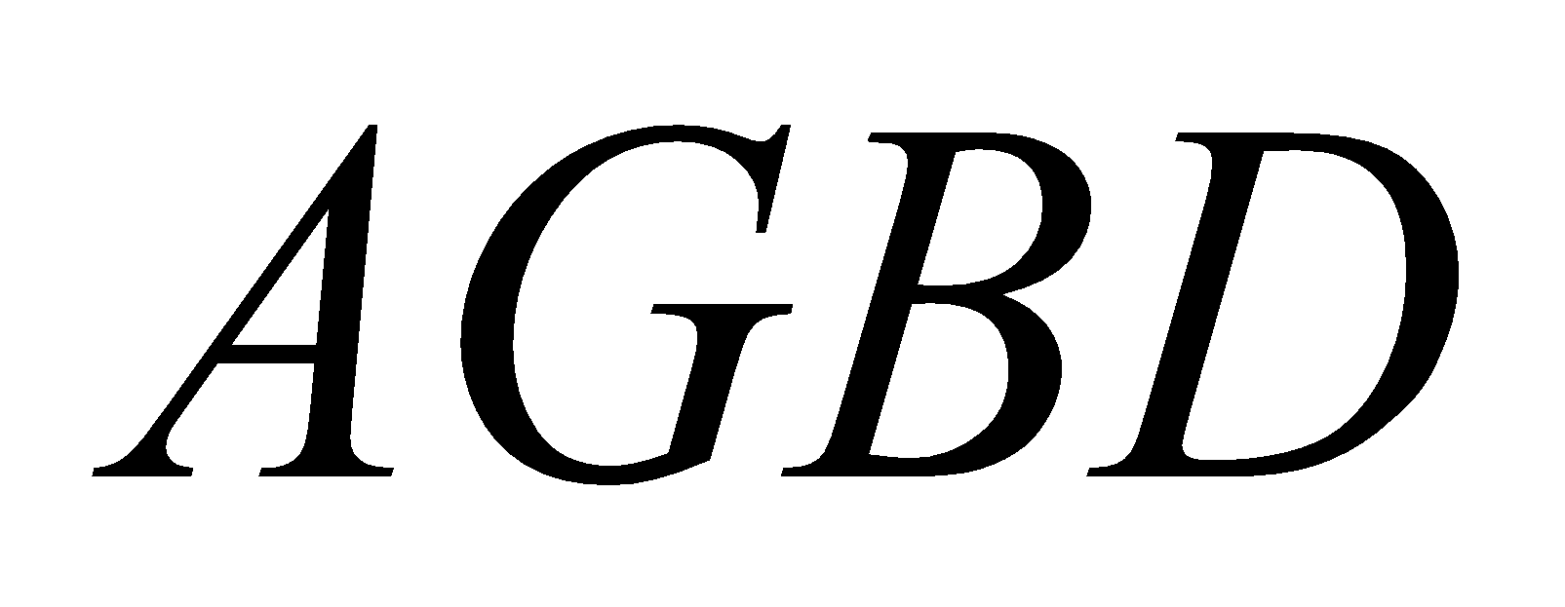 متوازي أضلاع، نسمي 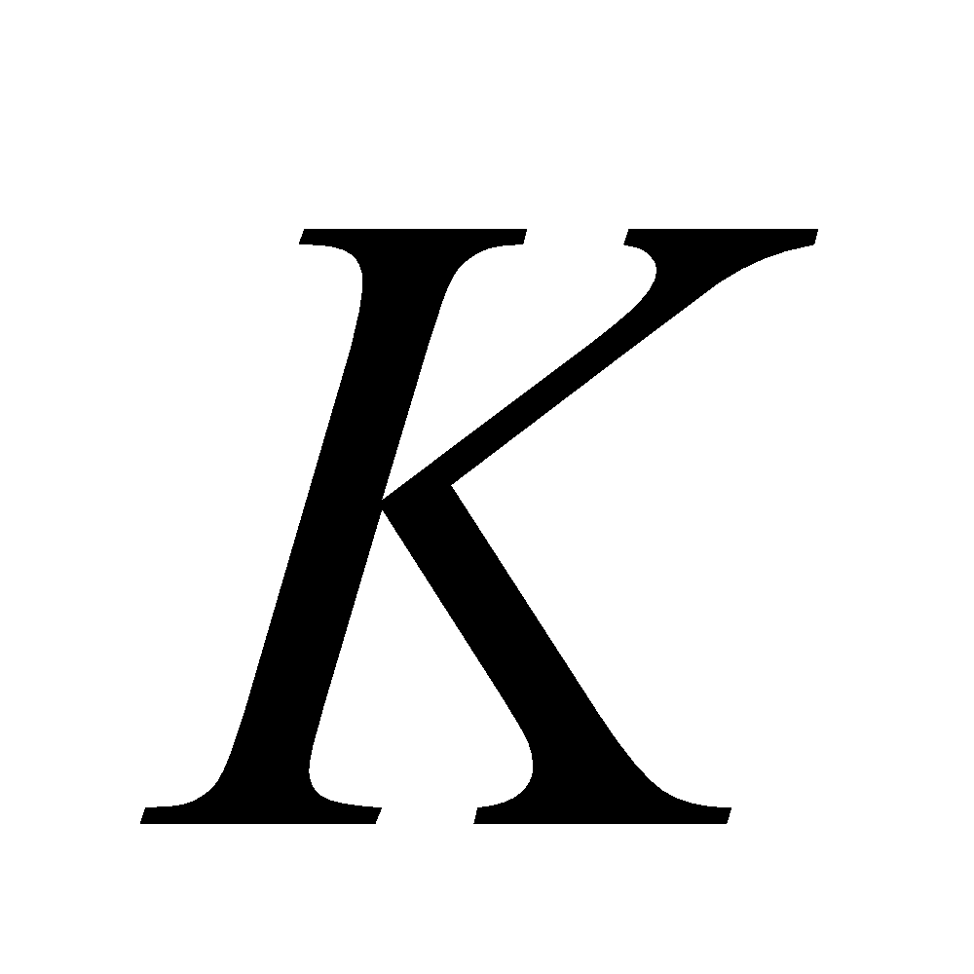 منتصف 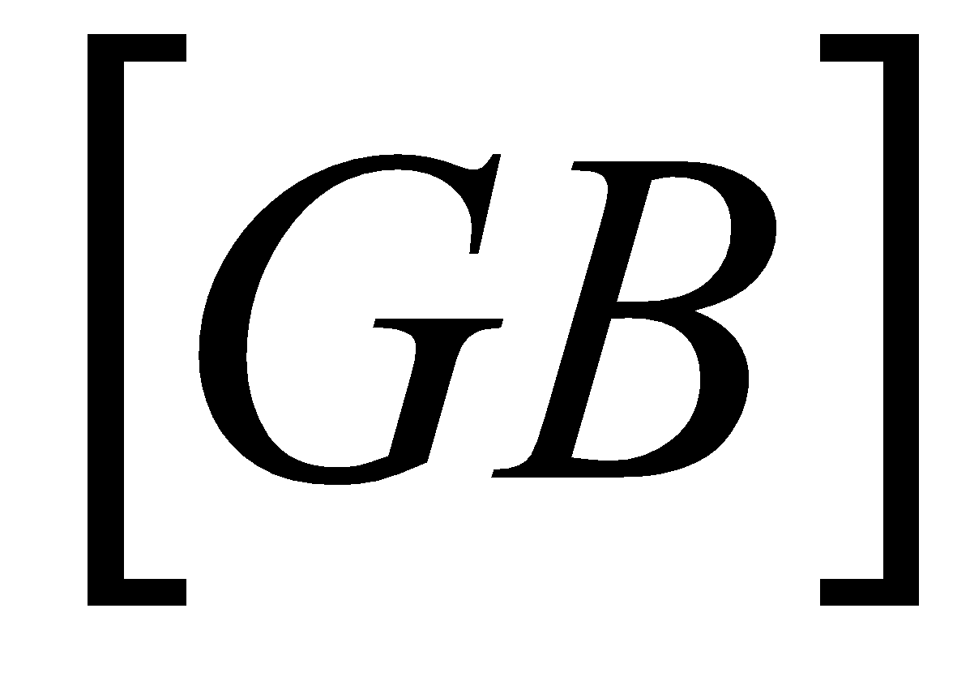 . المستقيمان 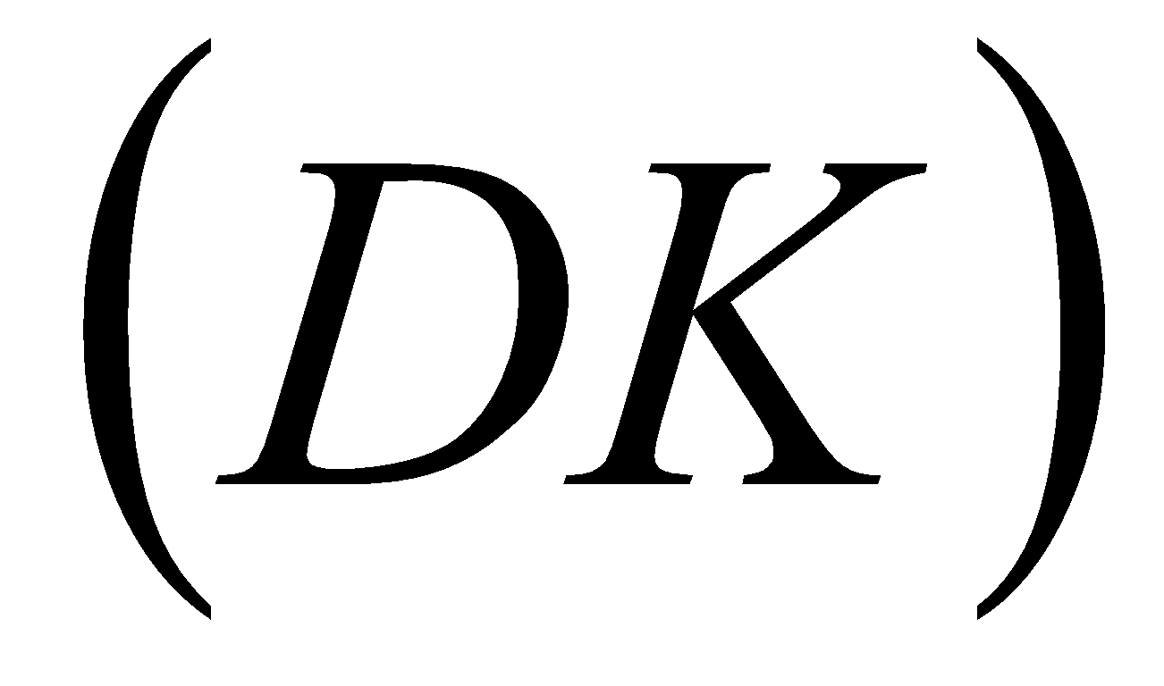و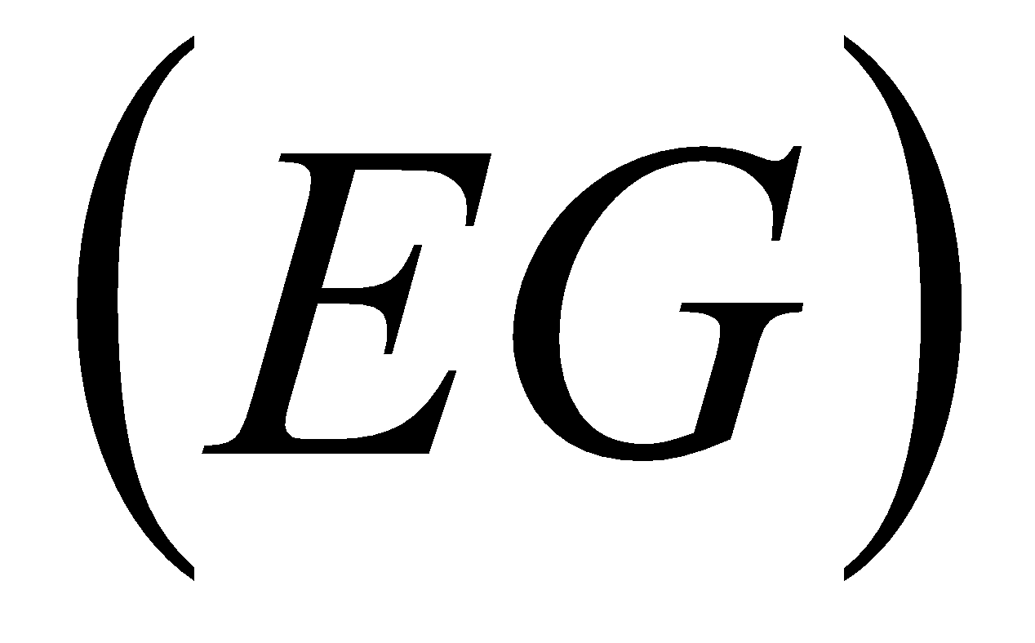 يقطعان 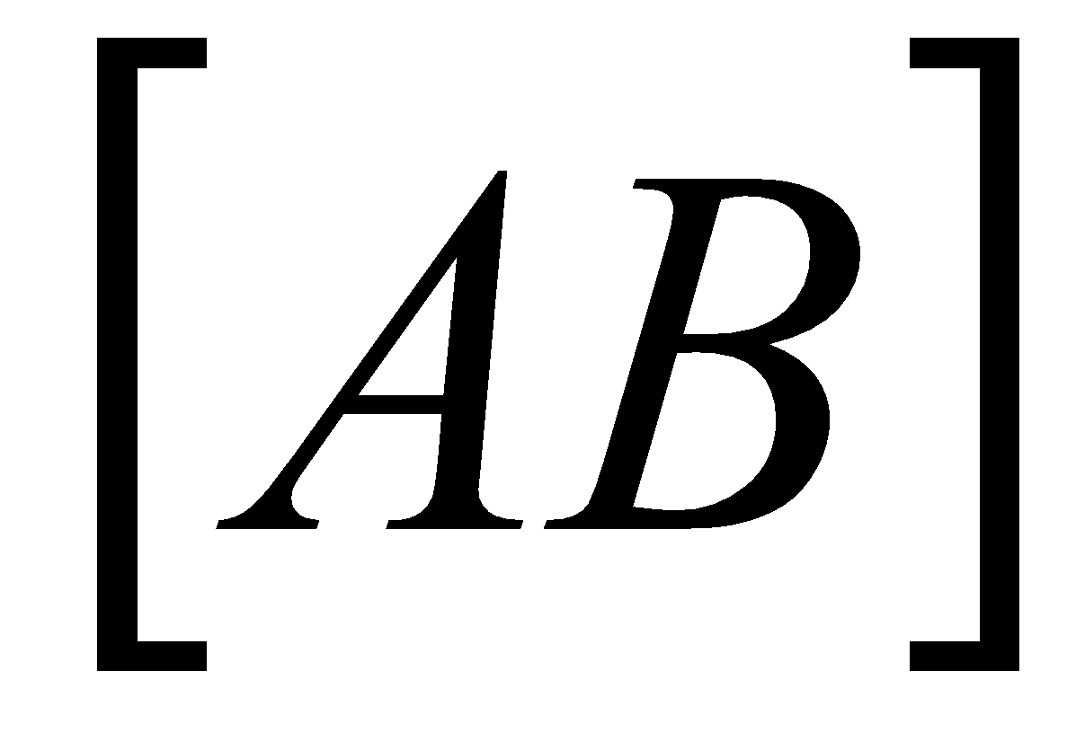 في النقطتين 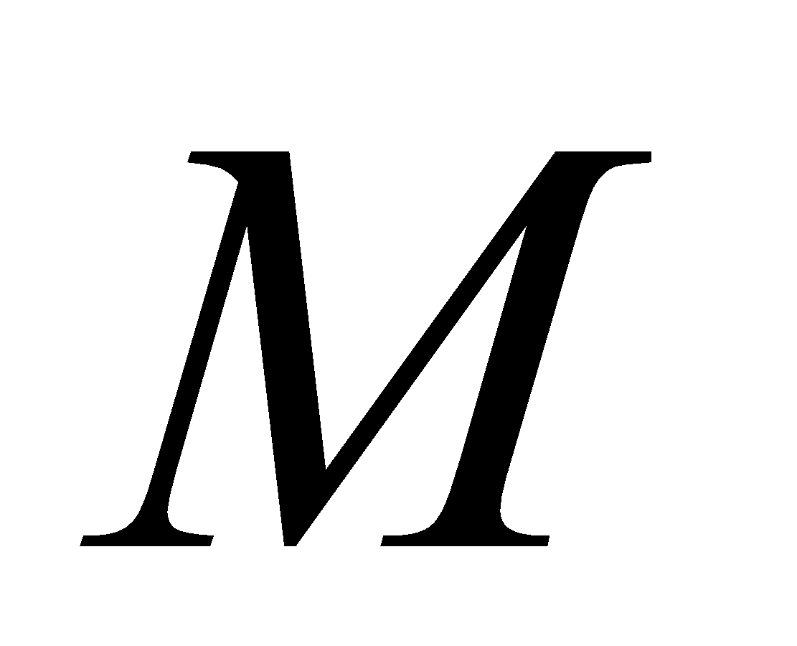،  على الترتيب.  - بين أن: 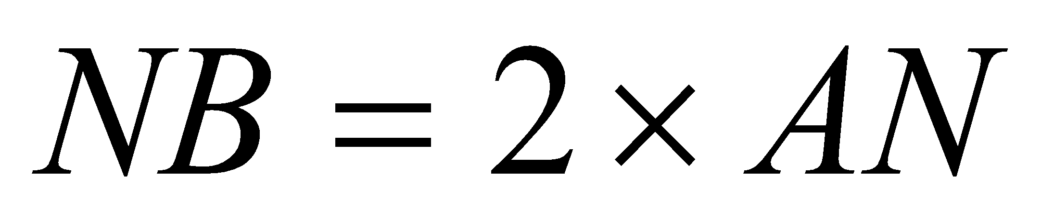 و 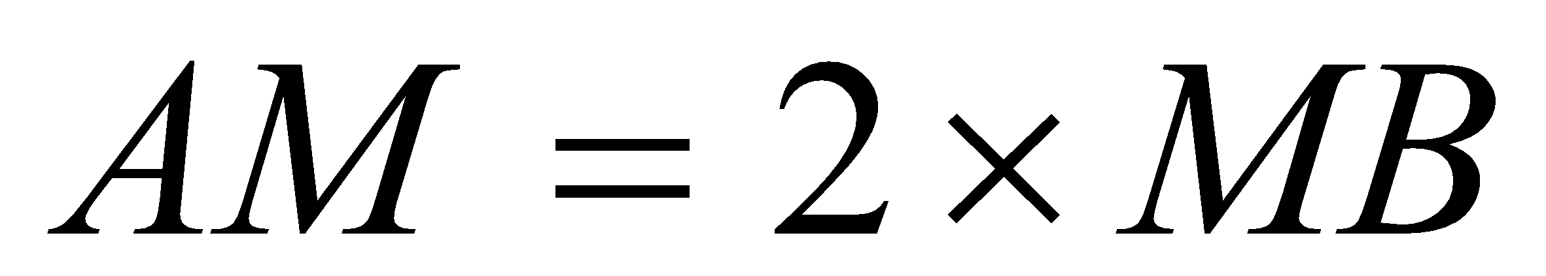.  - استنتج أن: 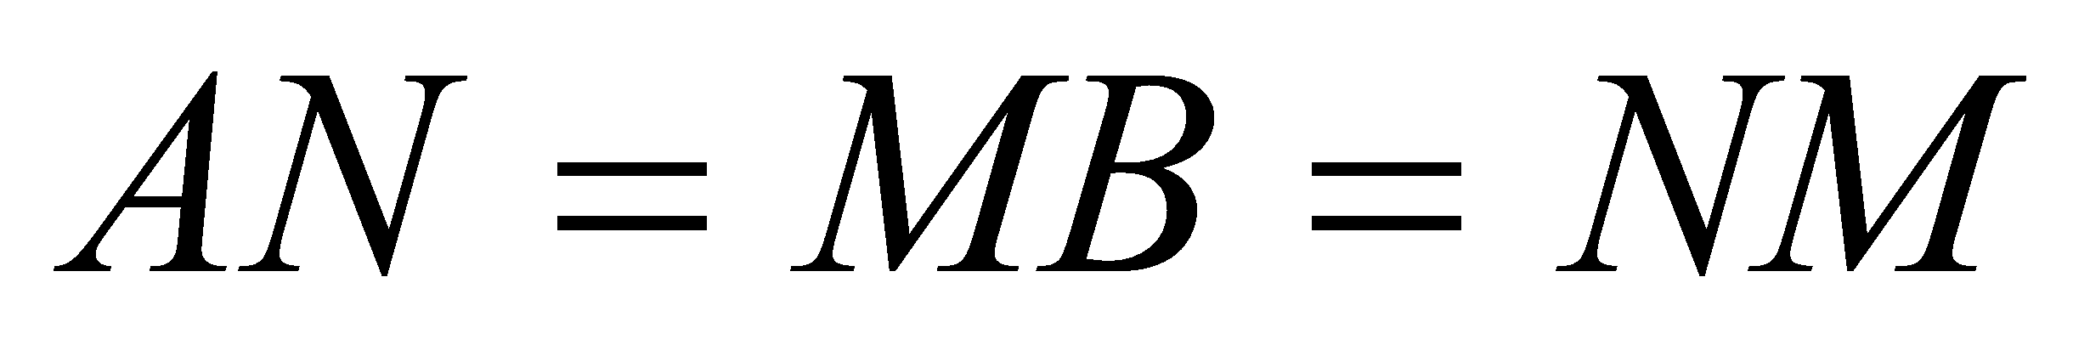.  التمرين 08:  لتكن 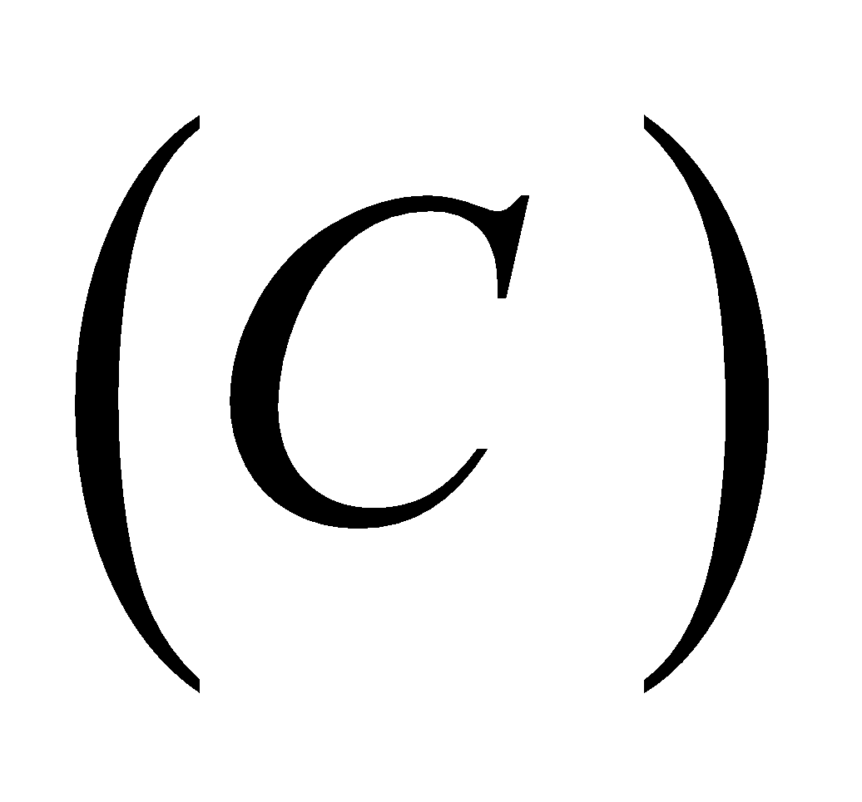 دائرة مركزها 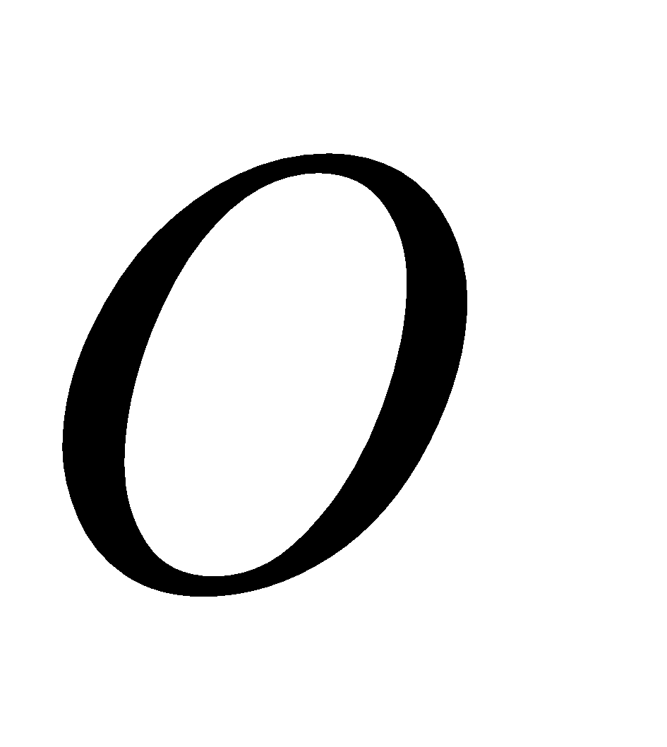 وقطرها 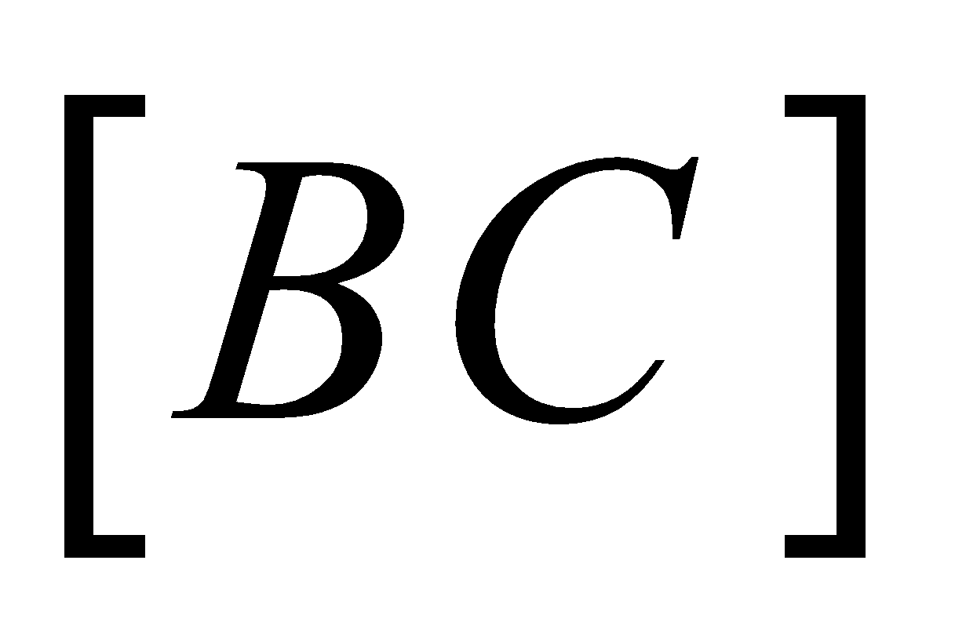 المحيطة بالمثلث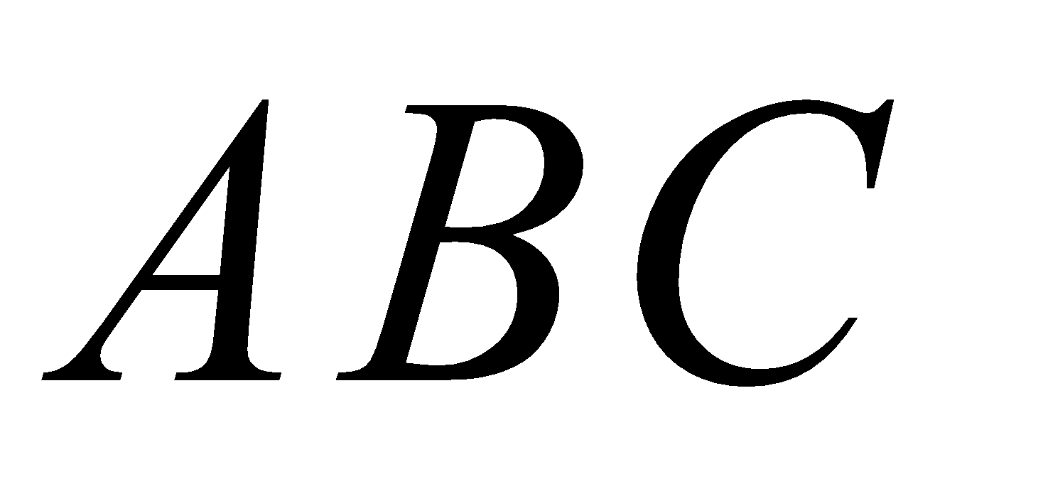 المتساوي الساقين والقائم في 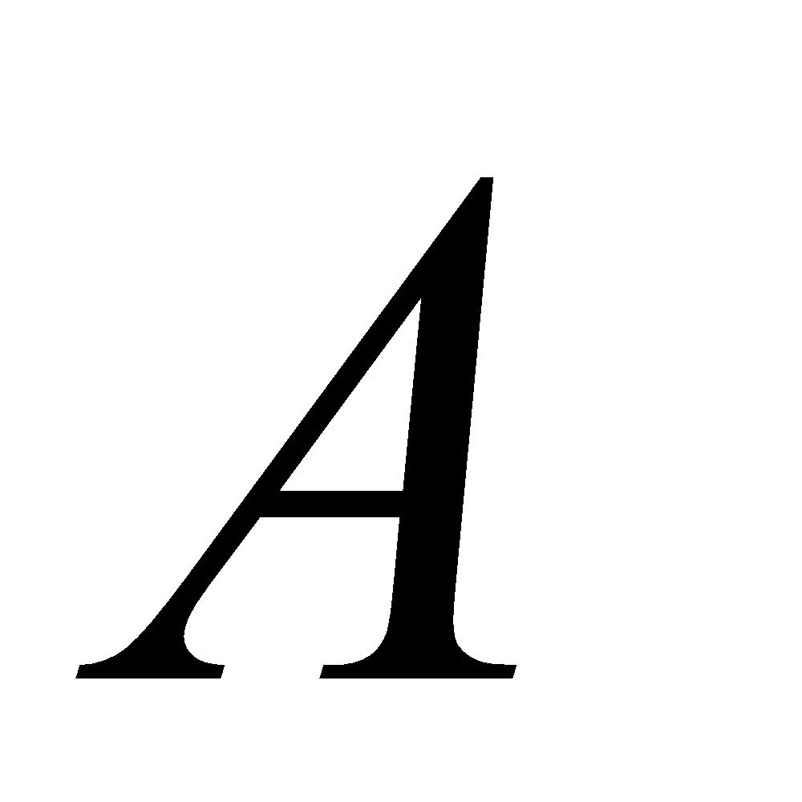 حيث  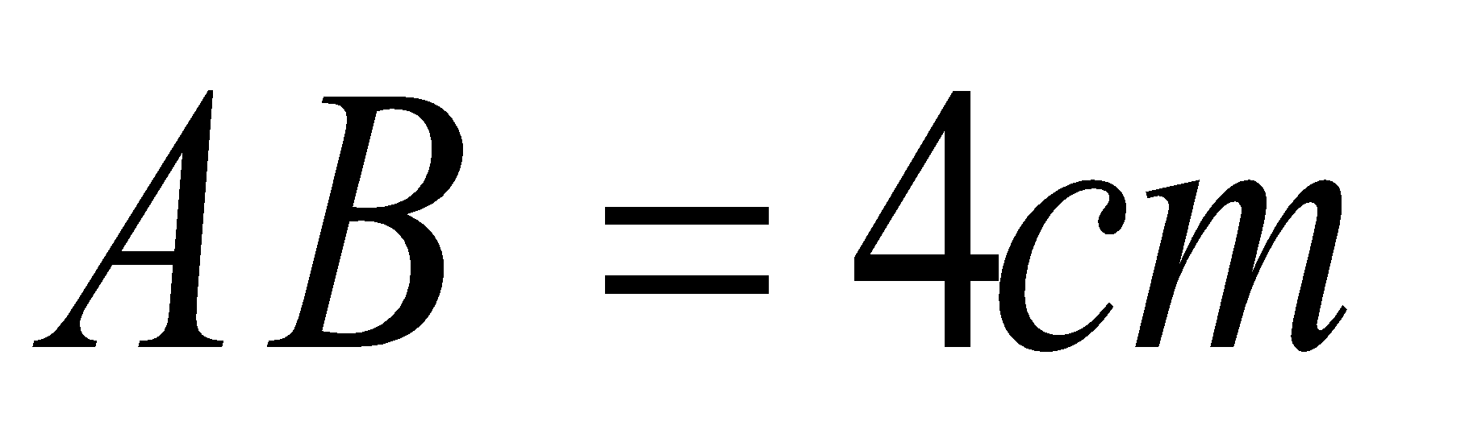 ٬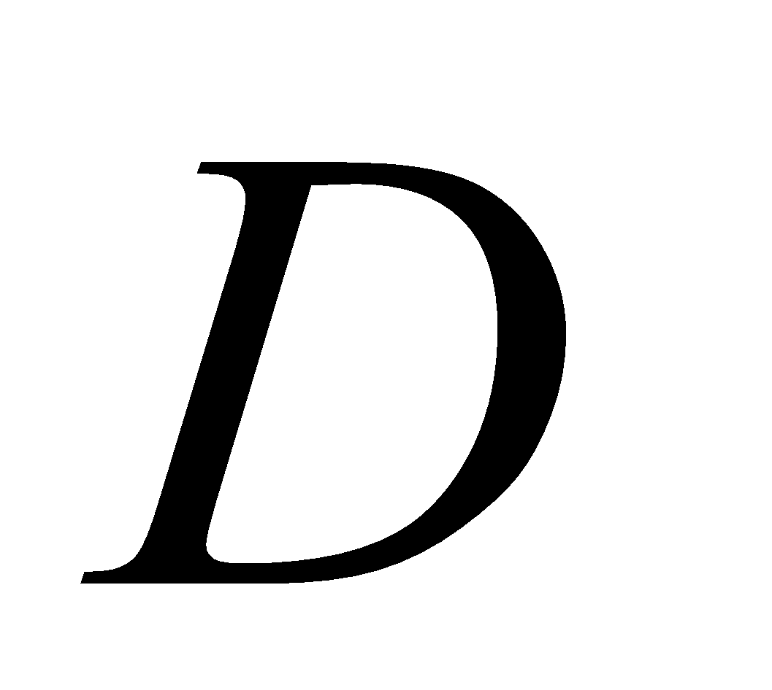 هو المسقط العمودي للنقطة على المستقيم 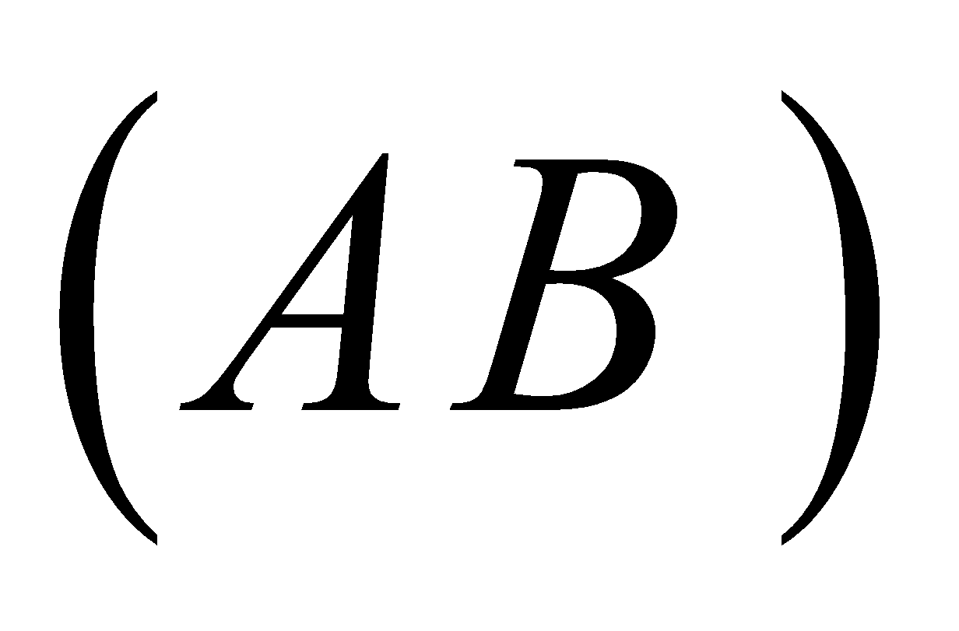٬ 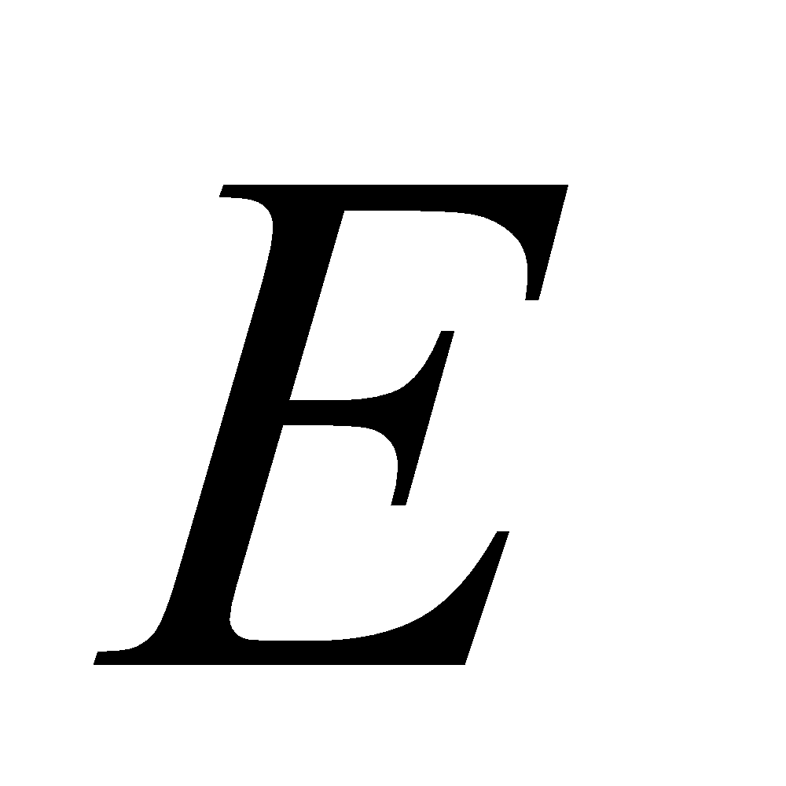هي منتصف القطعة 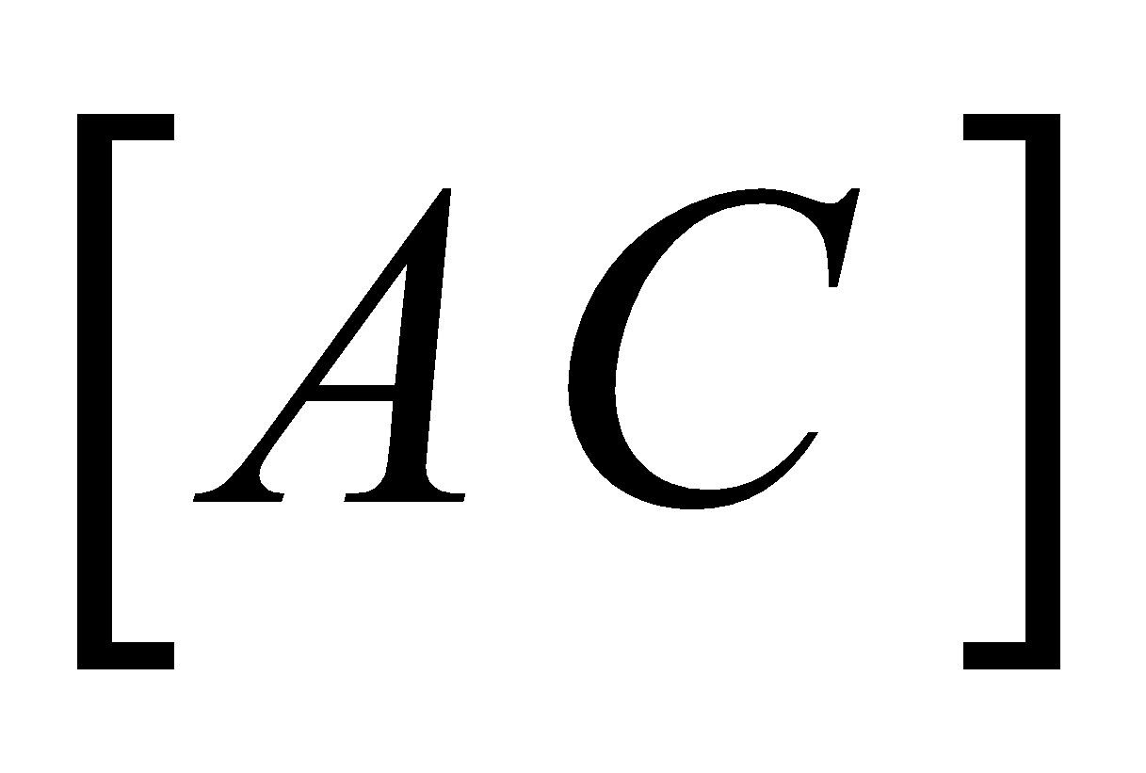  و  المسقط العمودي للنقطة 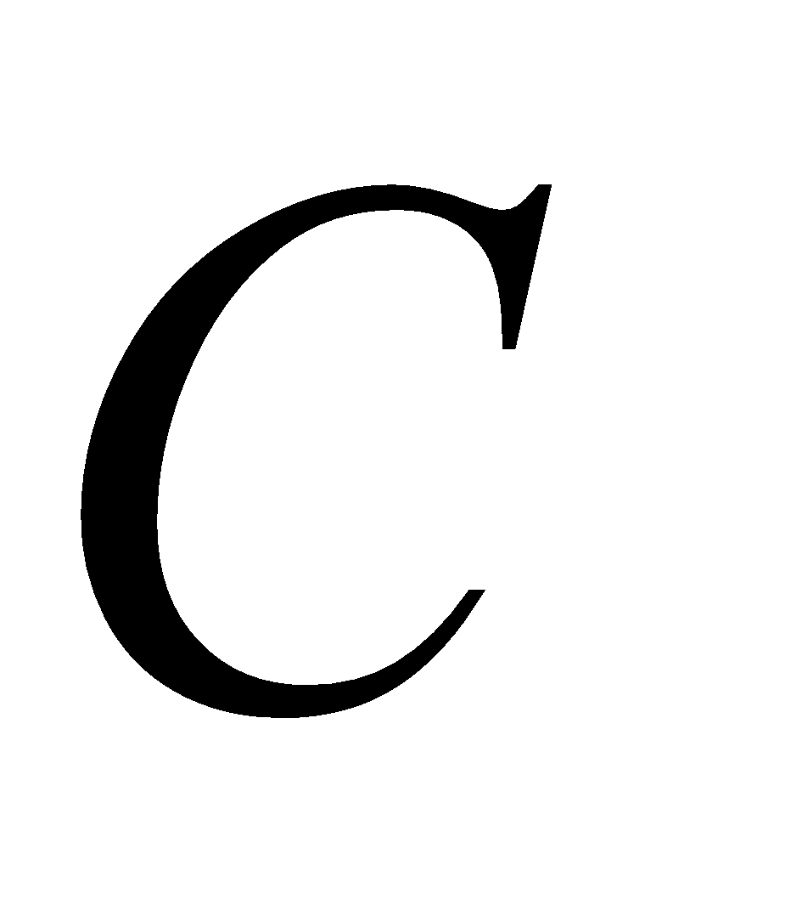 على المستقيم 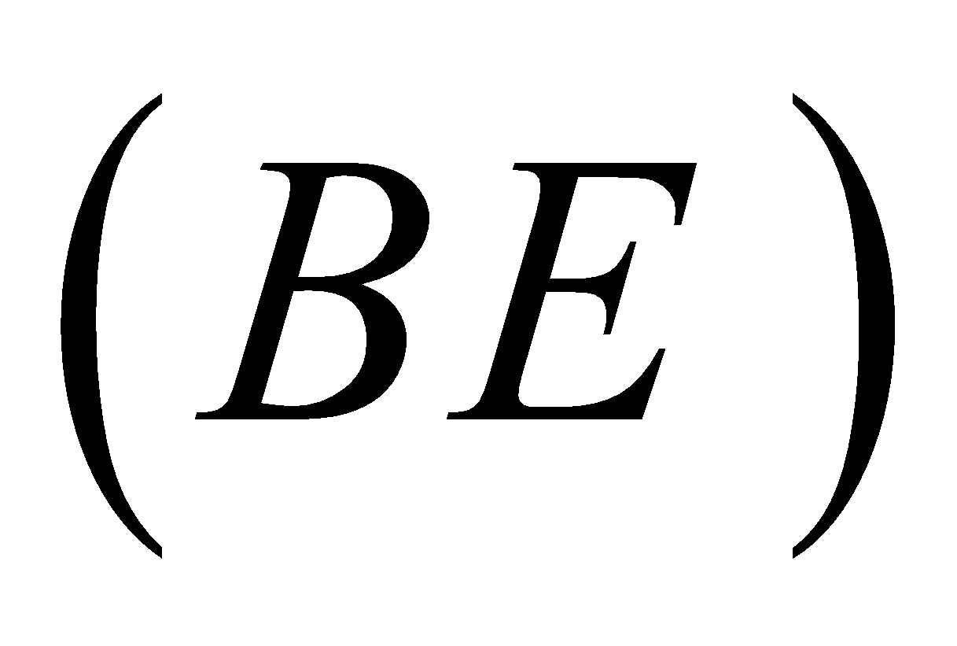 ٬ المستقيمان و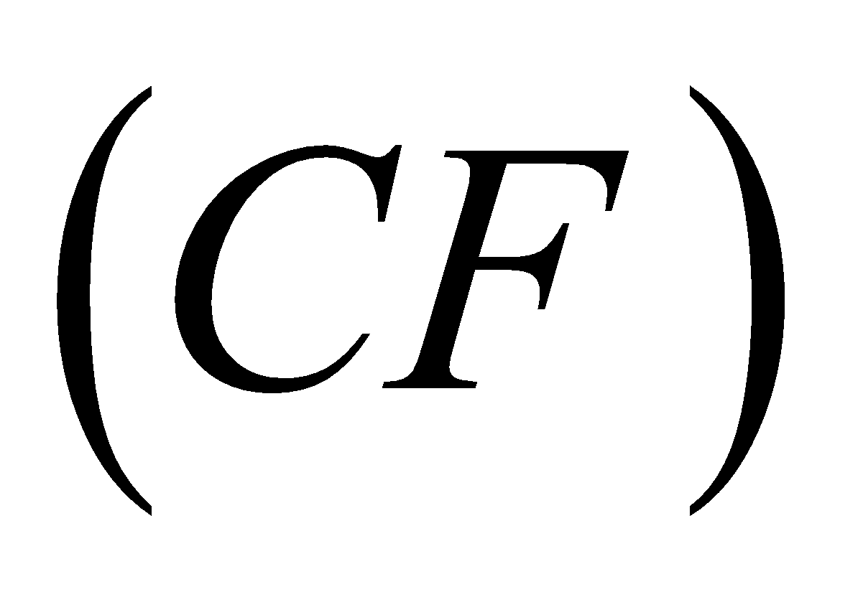 يتقاطعان في النقطة 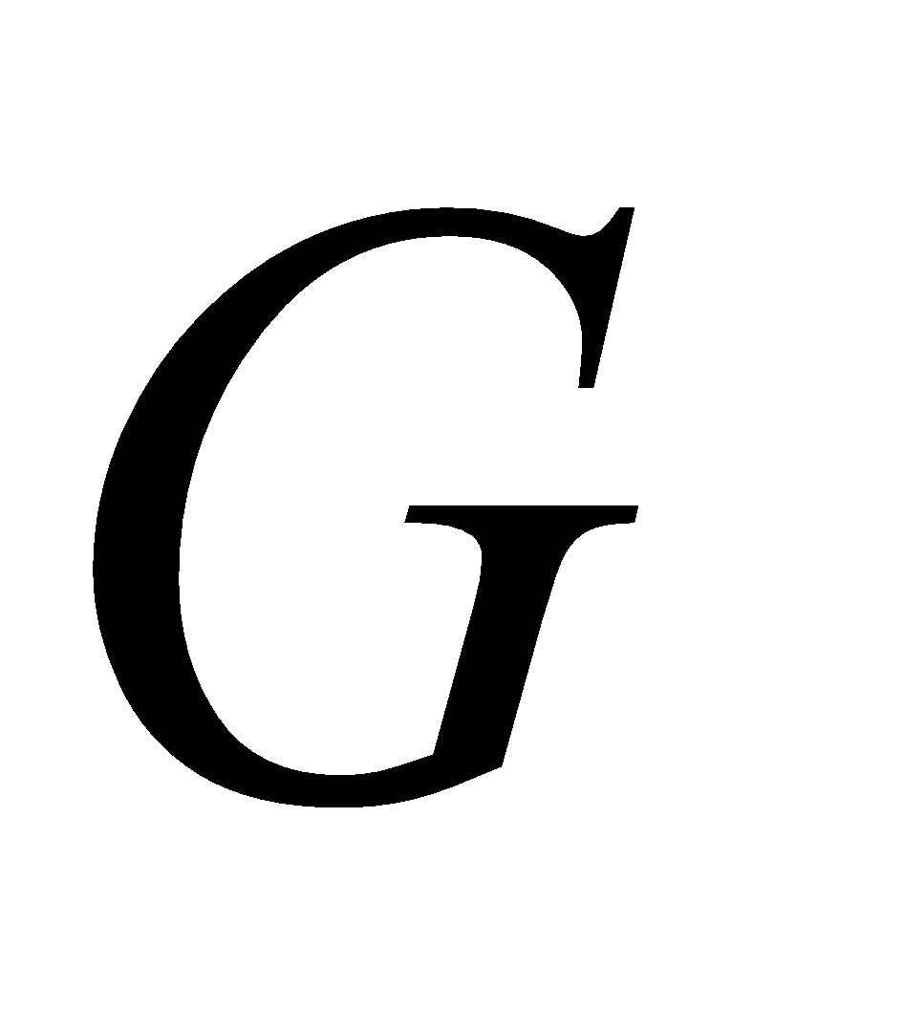  - أنشئ الشكل.  - قارن بين المثلثين: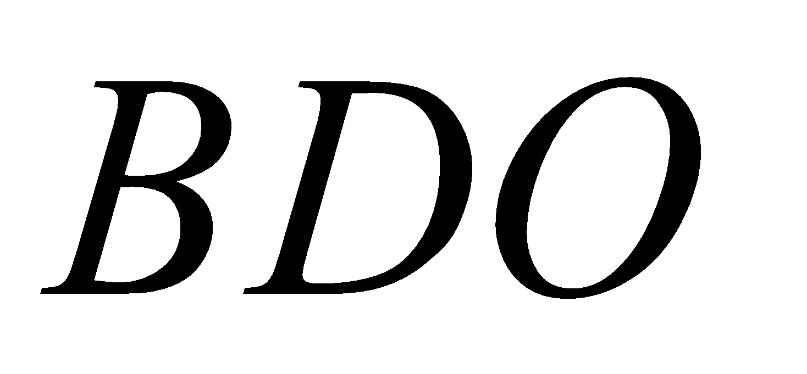 و  - بين أن المثلثين: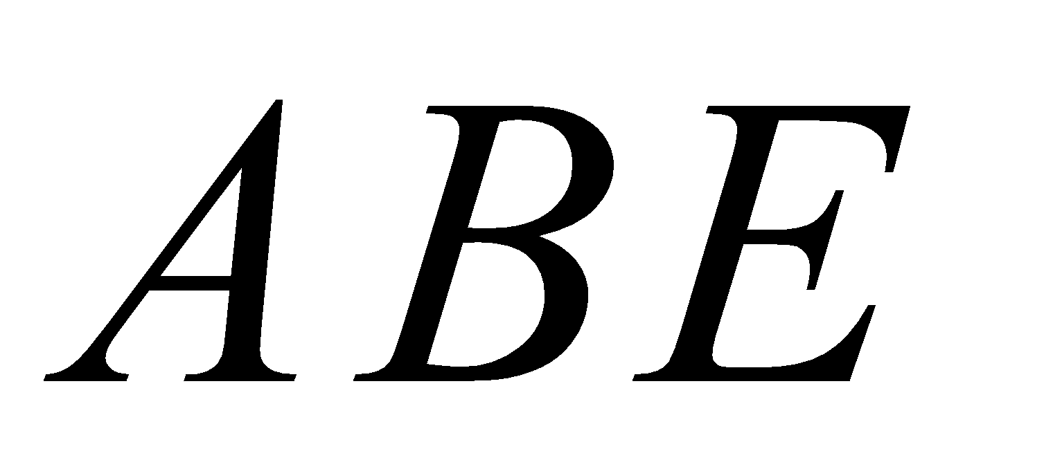 و  متشابهين.  - استنتج أن: 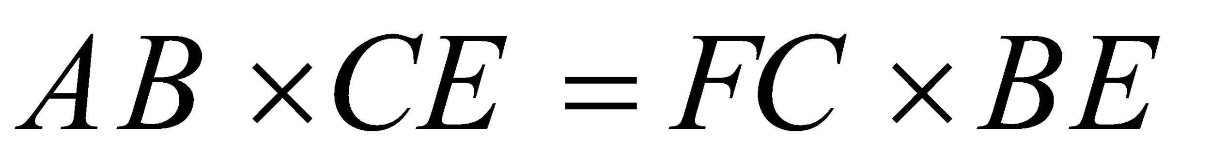.  - بين أن المثلثين: و 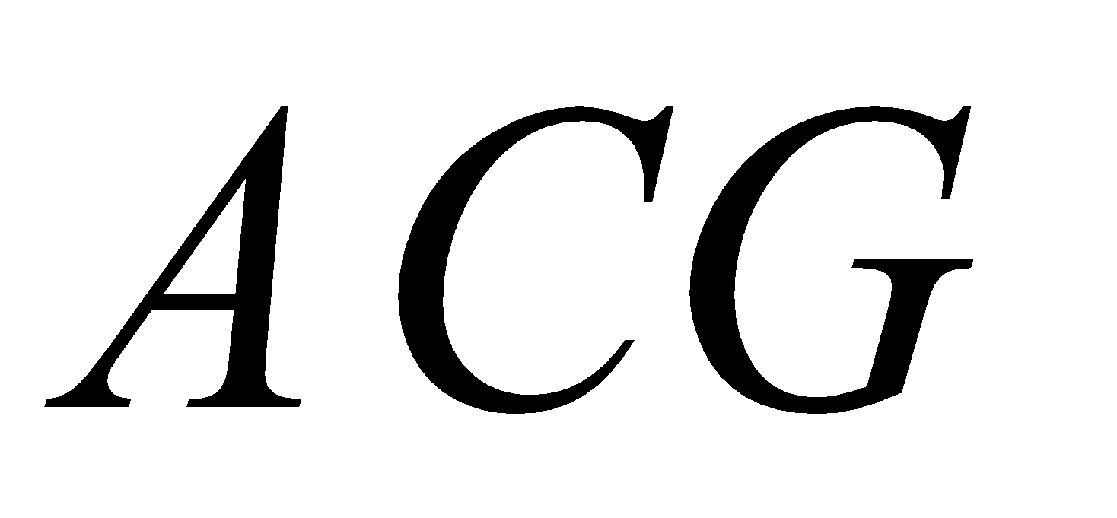 متقايسان.  - أحسب: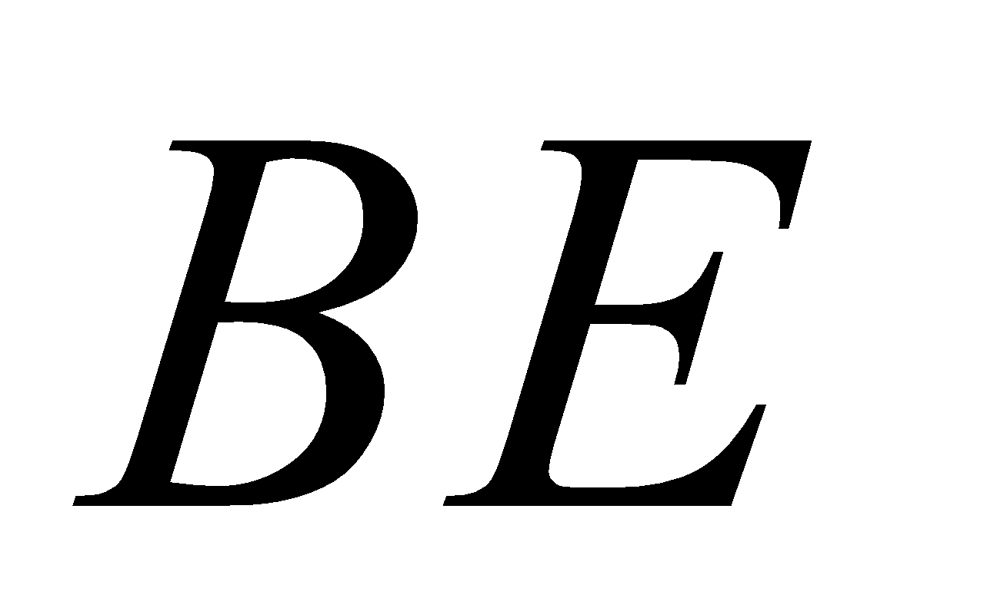 و .  التمرين 09:  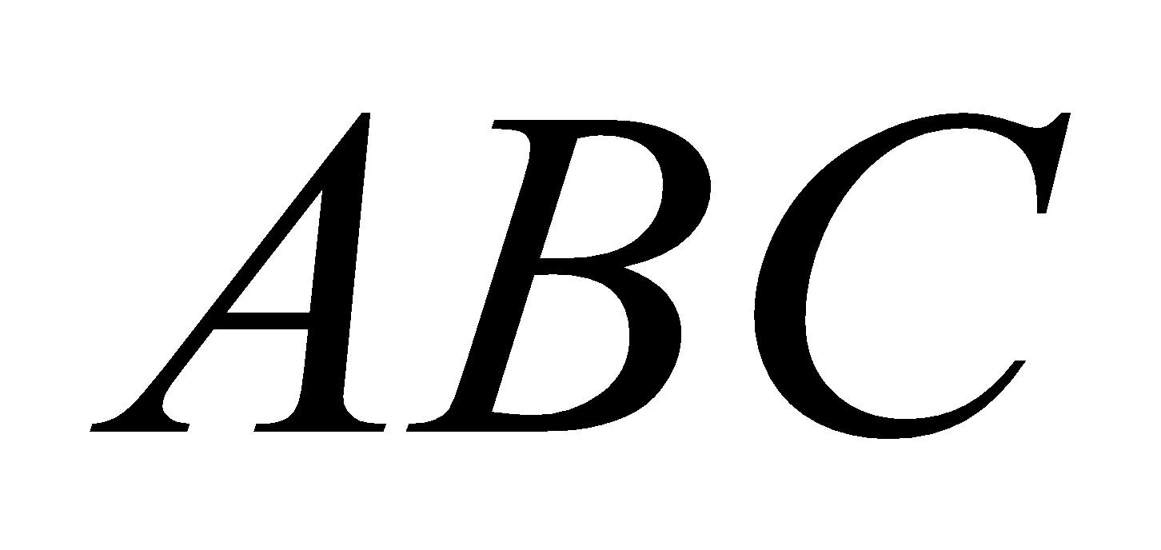 مثلث متساوي الساقين في 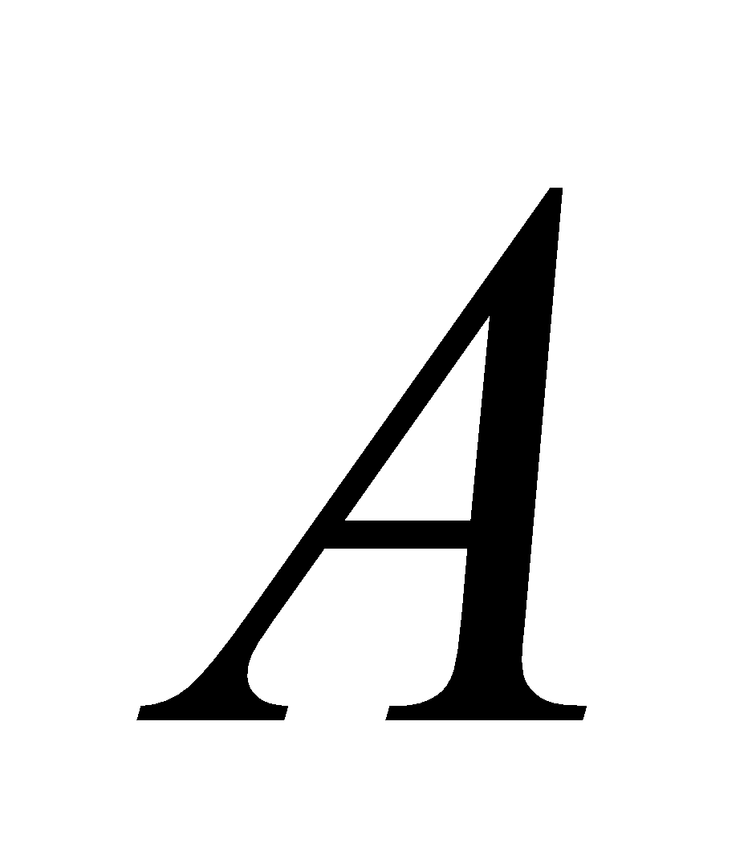 حيث 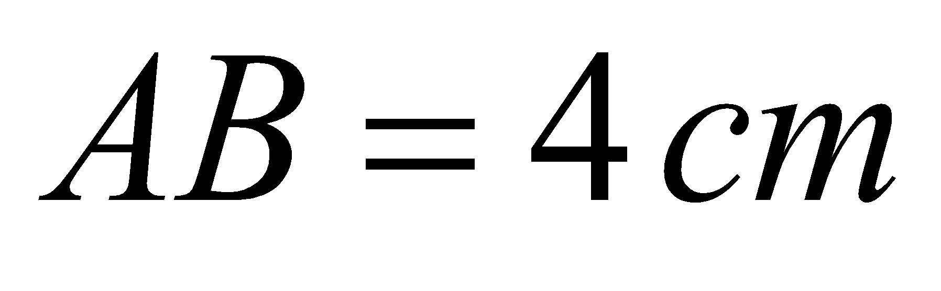 ، 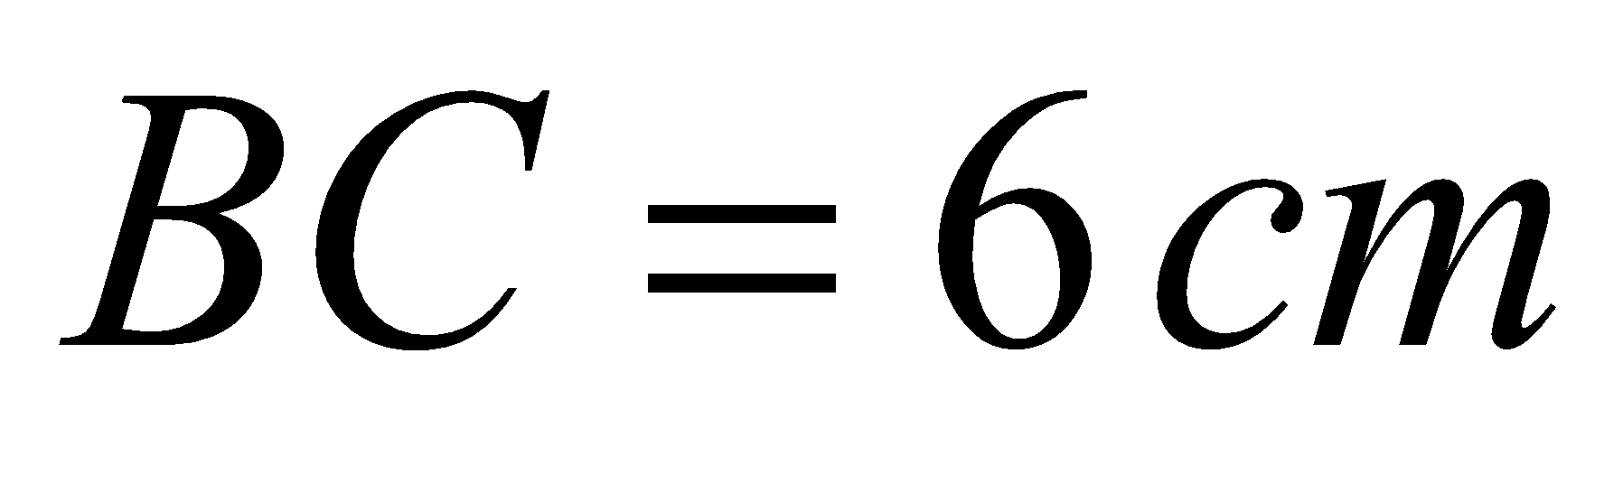. لتكن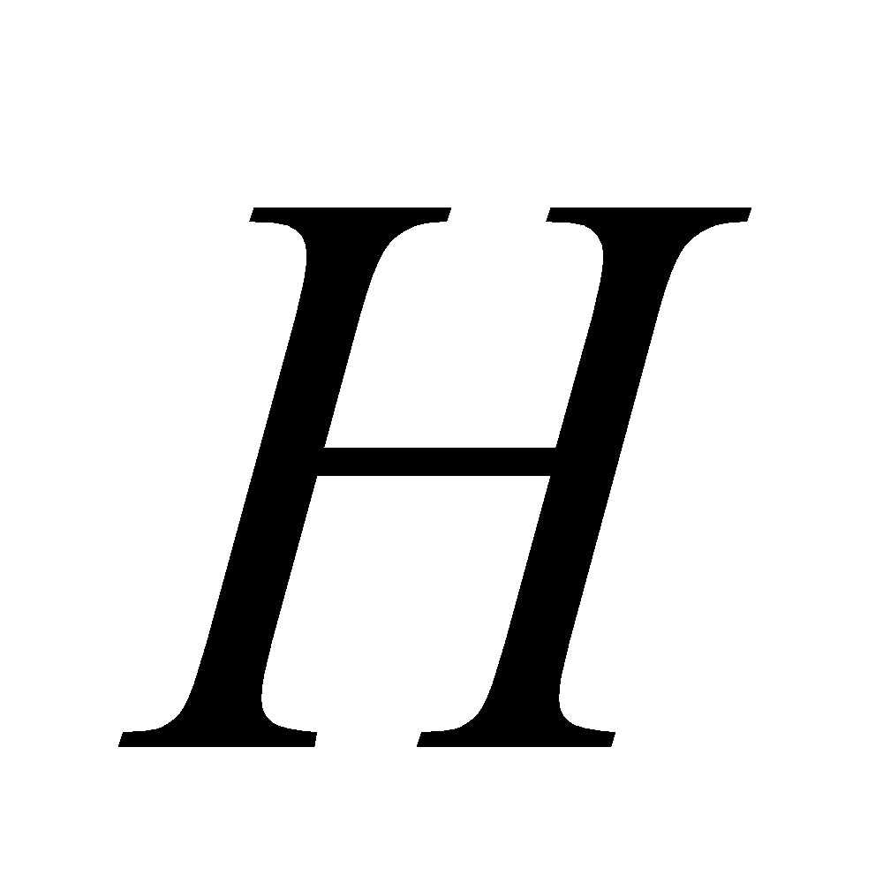 المسقط العمودي للنقطة على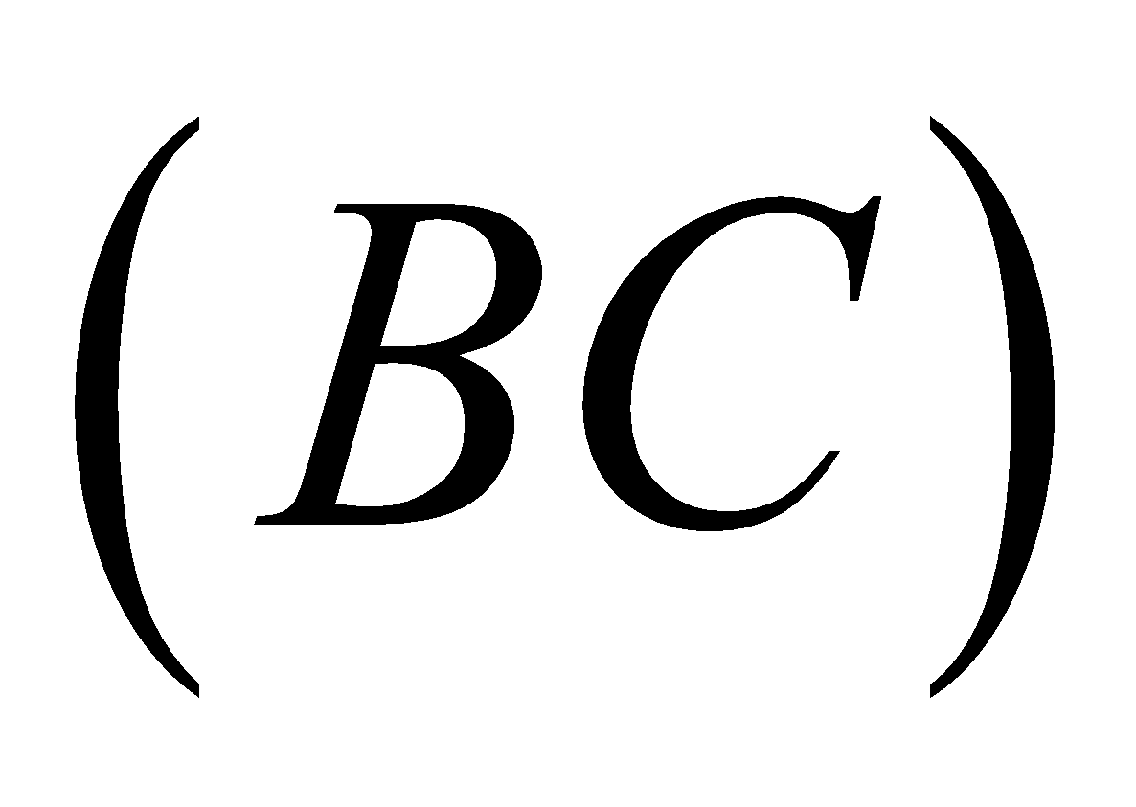 ، ولتكن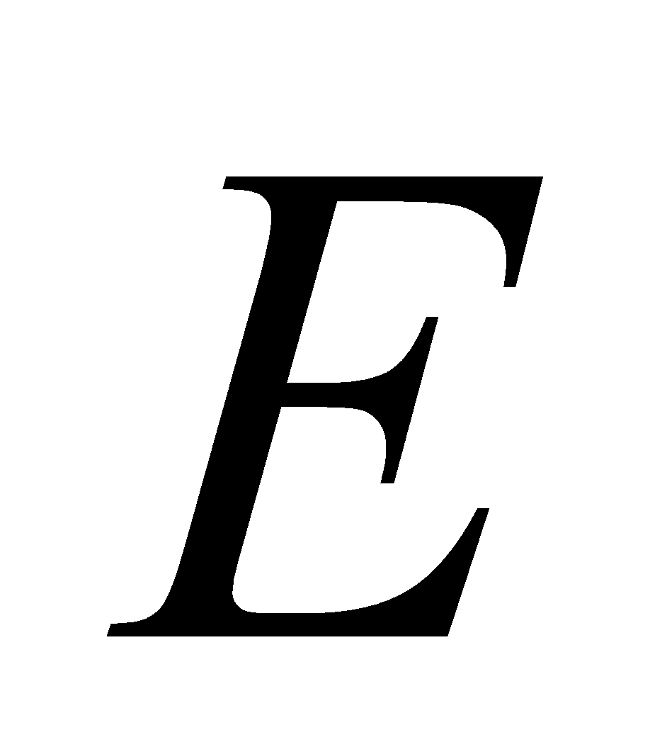 منتصف القطعة 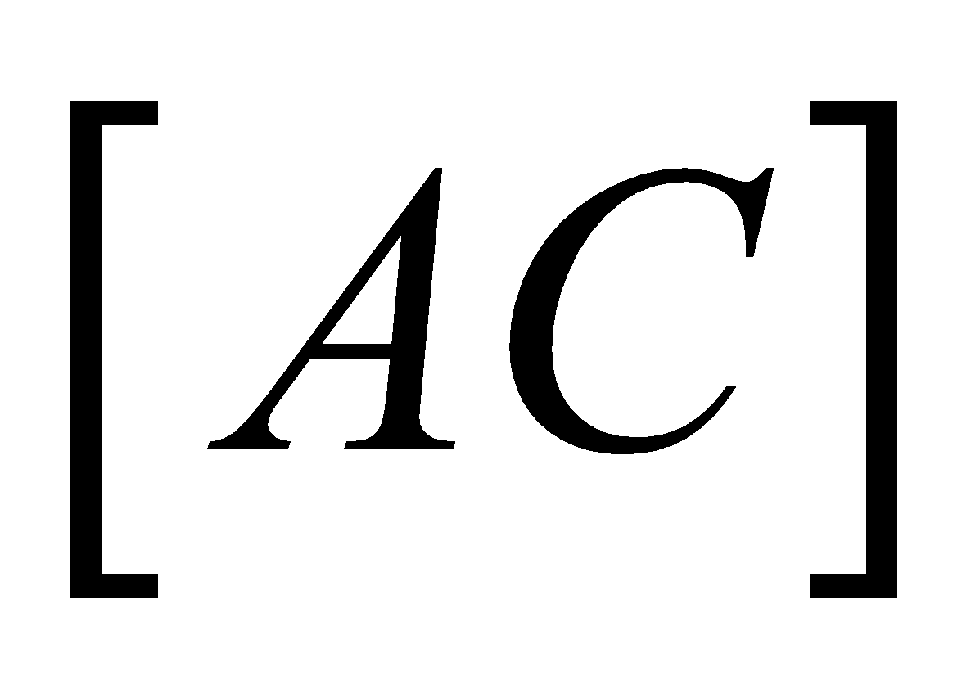 و مسقطها العمودي على 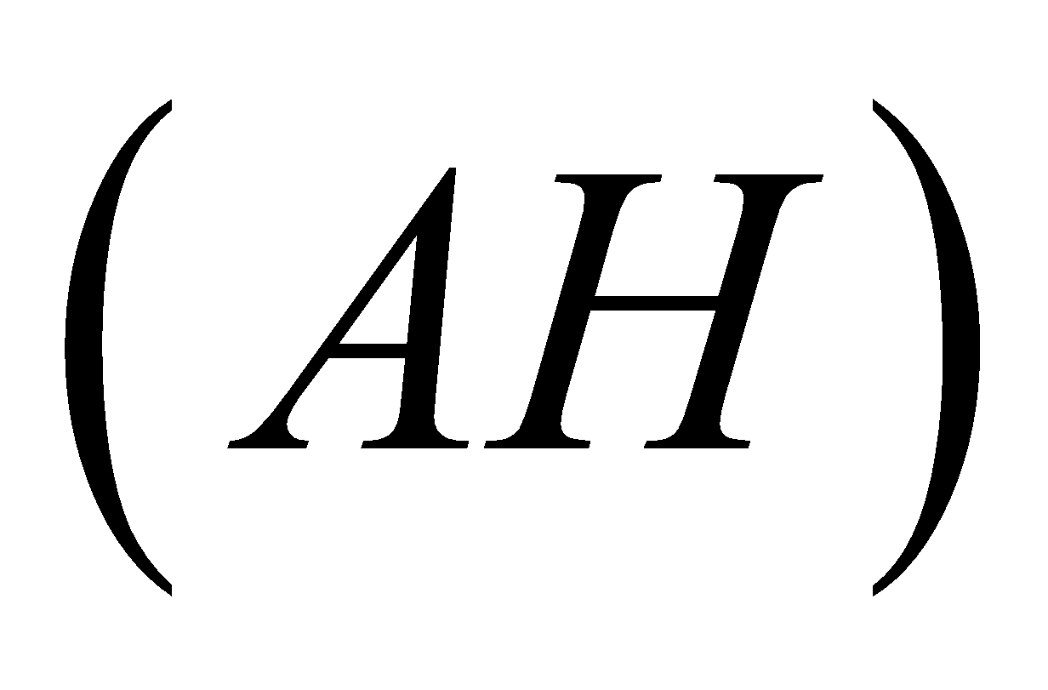.  - أنجز شكلا مناسبا.  - بيّن أنّ منتصف القطعة 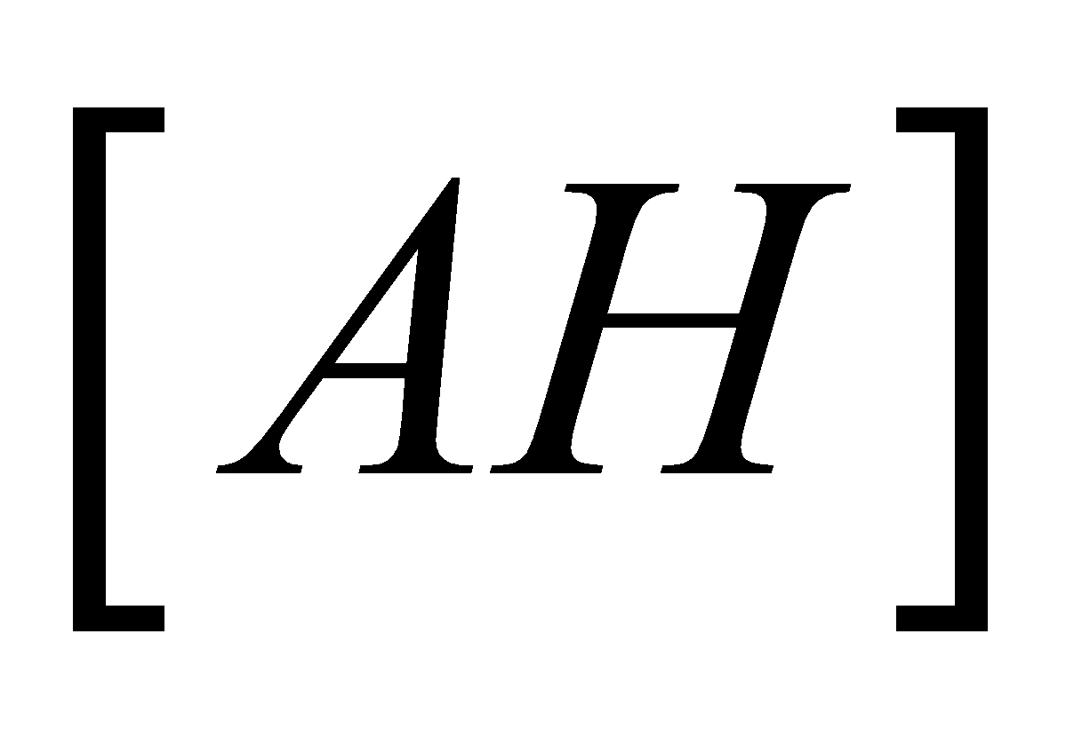.  - احسب الأطوال 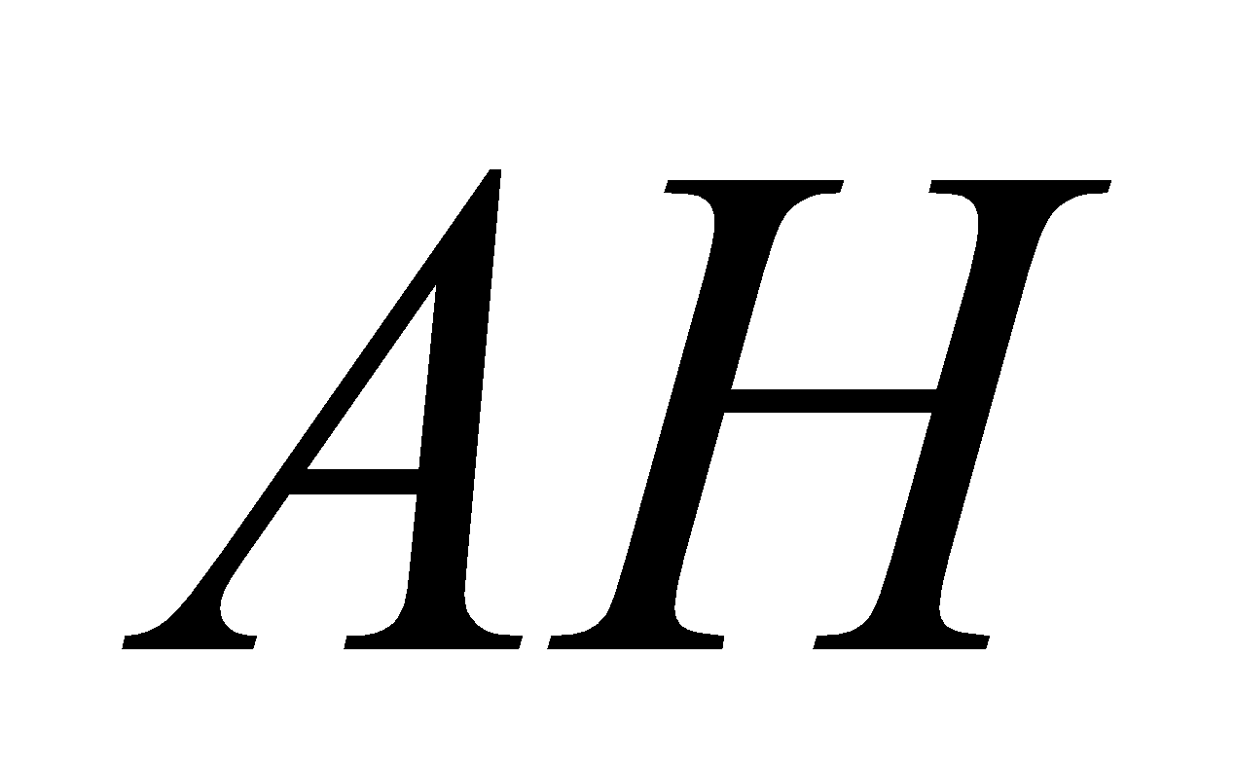 ، 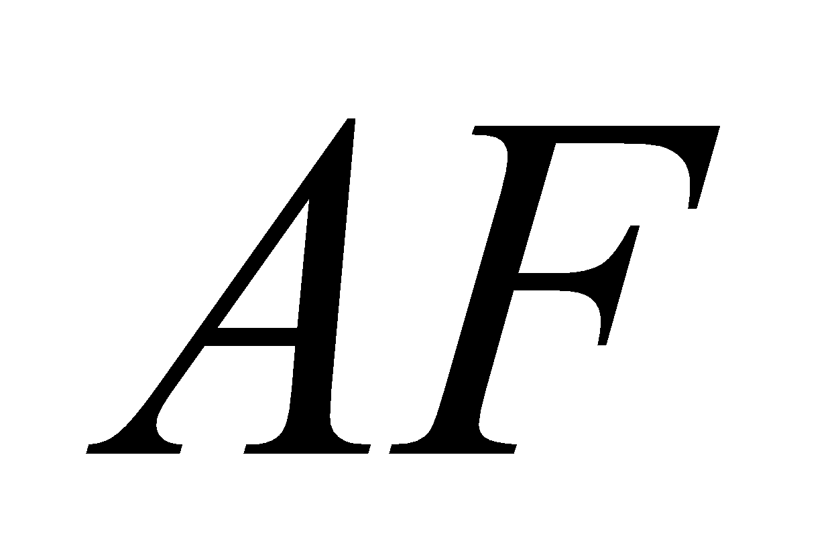، .  - لتكن نقطة من 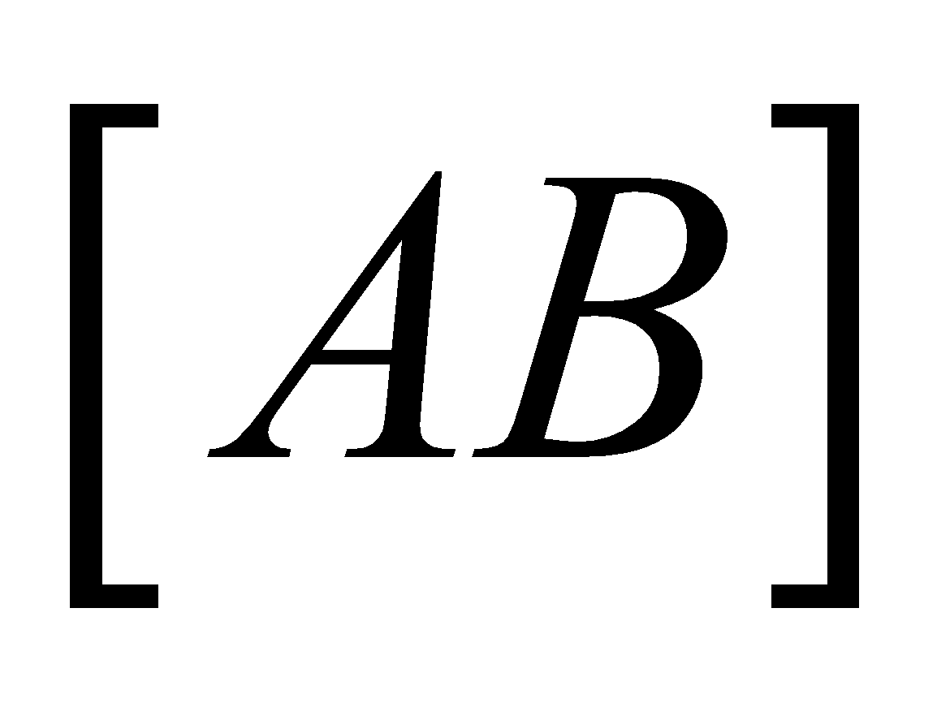 حيث 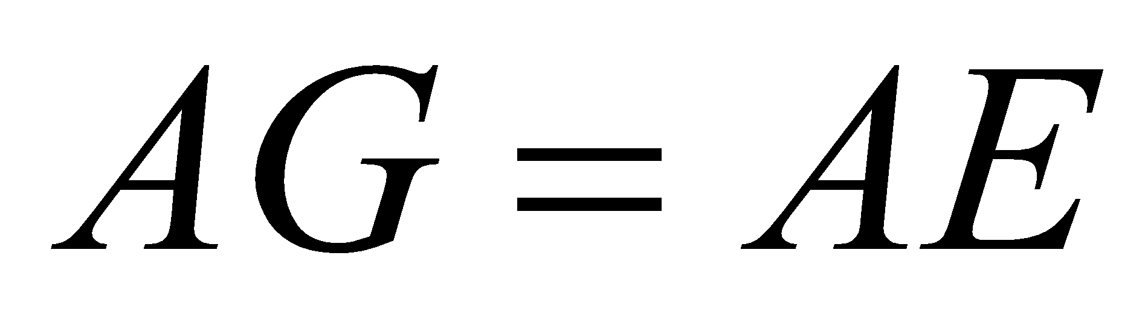.  أ- بيّن أنّ المثلثين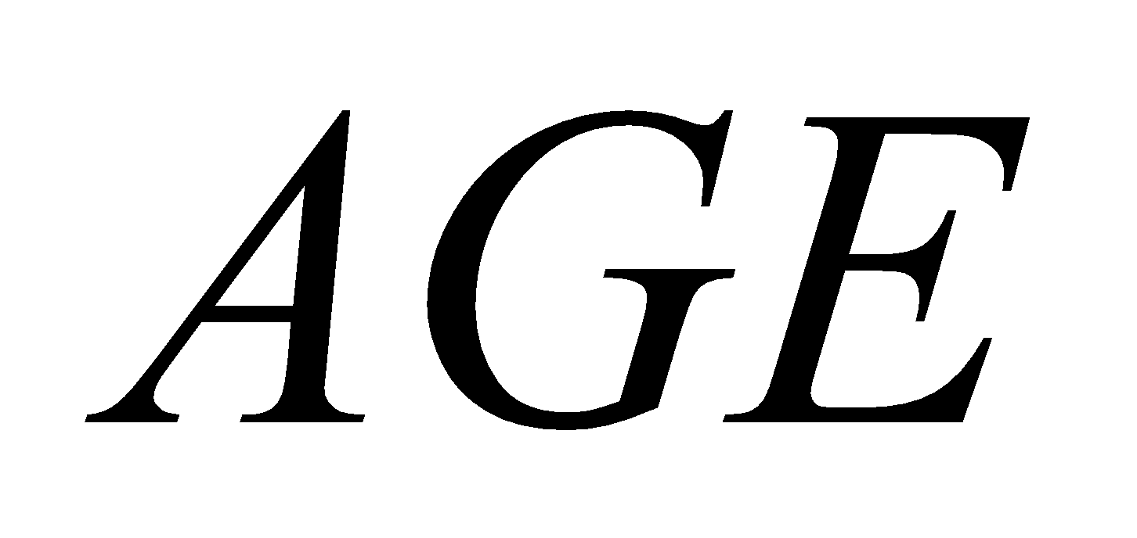 و متشابهان، عيّن نسبة التشابه.  ب- أثبت أنّ المثلثين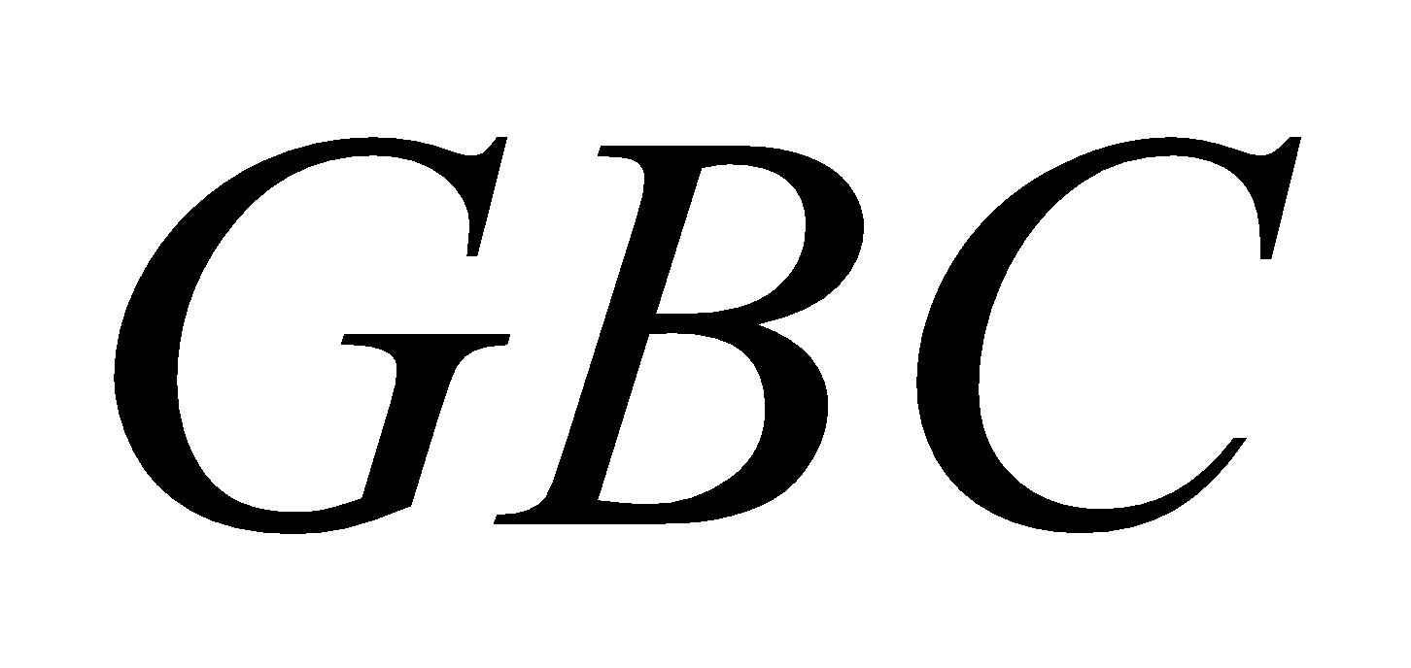 و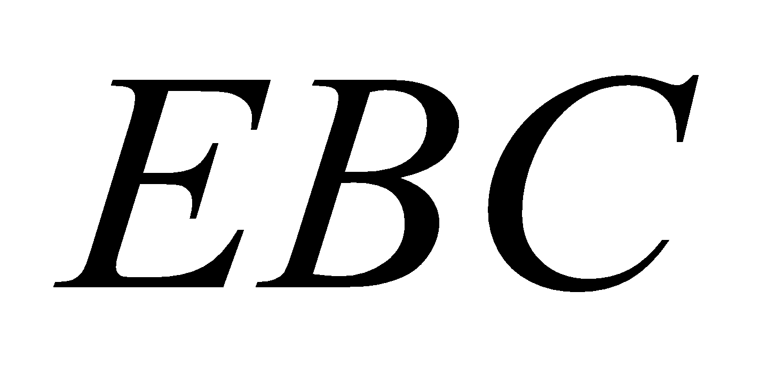 متقايسان.  ج- ما طبيعة الرباعي 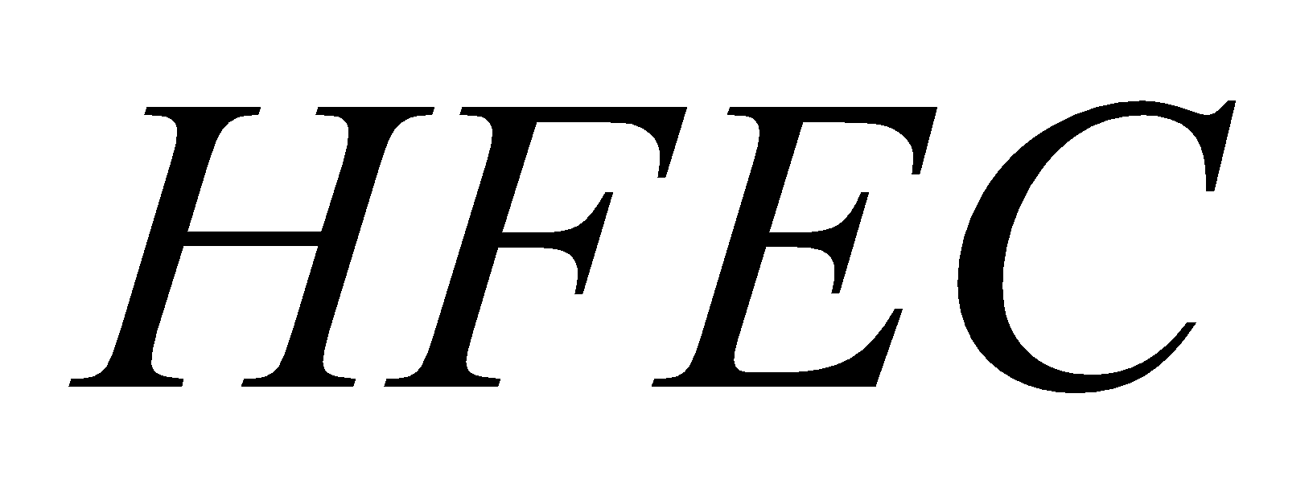 ؟ احسب مساحته. | التمرين 05:  ABC مثلث متساوي الساقين رأسه الأساسي A حيث $BC=8 cm$ و $=5 cm$ . النقط E، F وG منتصفات القطع $\left[AB\right]$ ، $\left[AC\right]$ و $\left[BC\right]$ على الترتيب.  - أ- بين أن المثلثين $AEF$ و $ABC$ متشابهان.  ب-عين نسبة تشابهمها.  - بين أن المثلثين FCG وEBG متقايسان.  - ضع علامة $\left(×\right)$ في المكان المناسب لتحديد نوع المستقيم $\left(AG\right)$ في المثلث ABC  - أحسب الطول AG.  - بين أن المستقيمن $\left(AB\right)$ و $\left(FG\right)$ متوازيان.  التمرين 06:  مثلث كيفي النقطتان و منتصفا 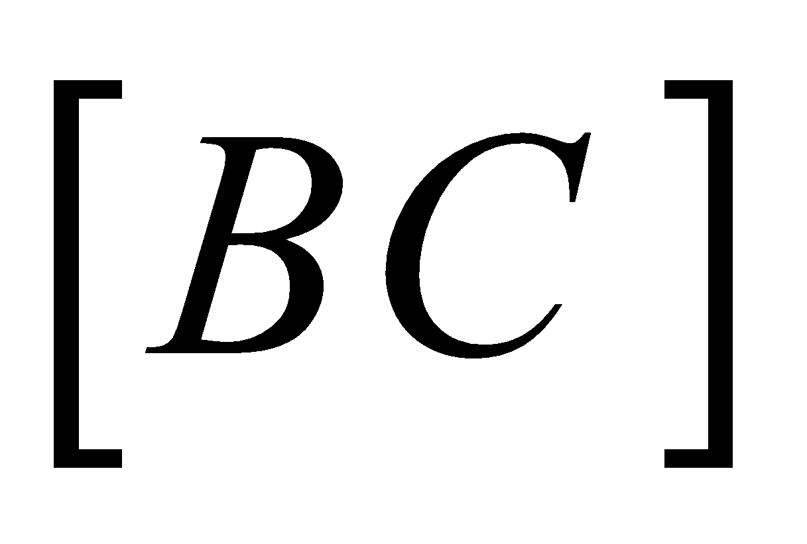 و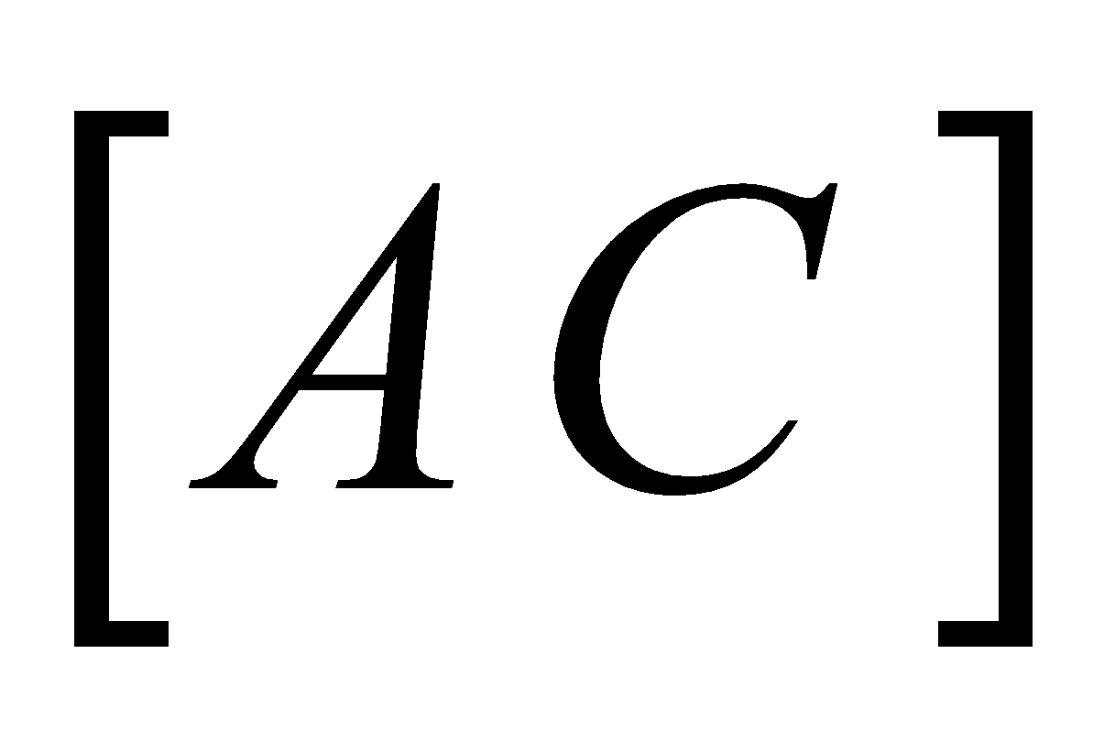 على الترتيب، نقطة تقاطع 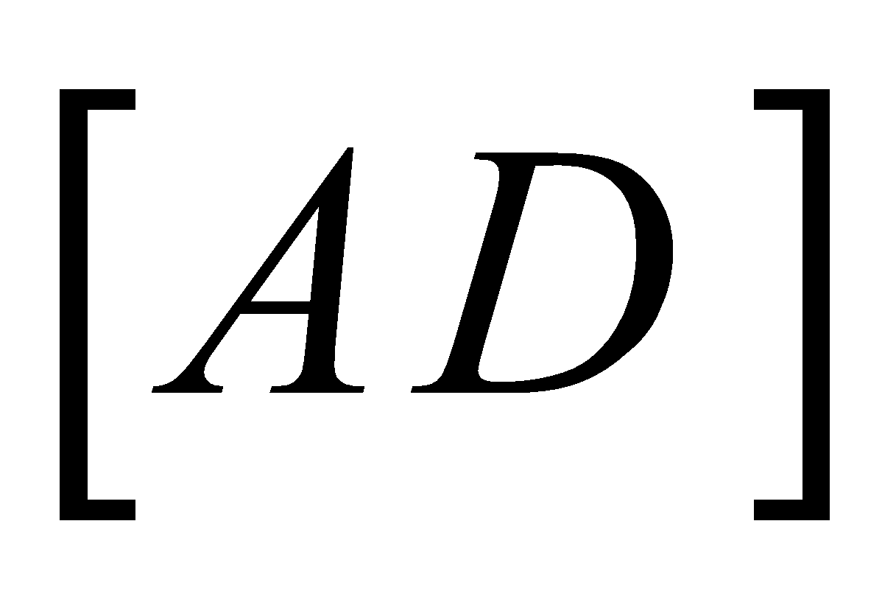 و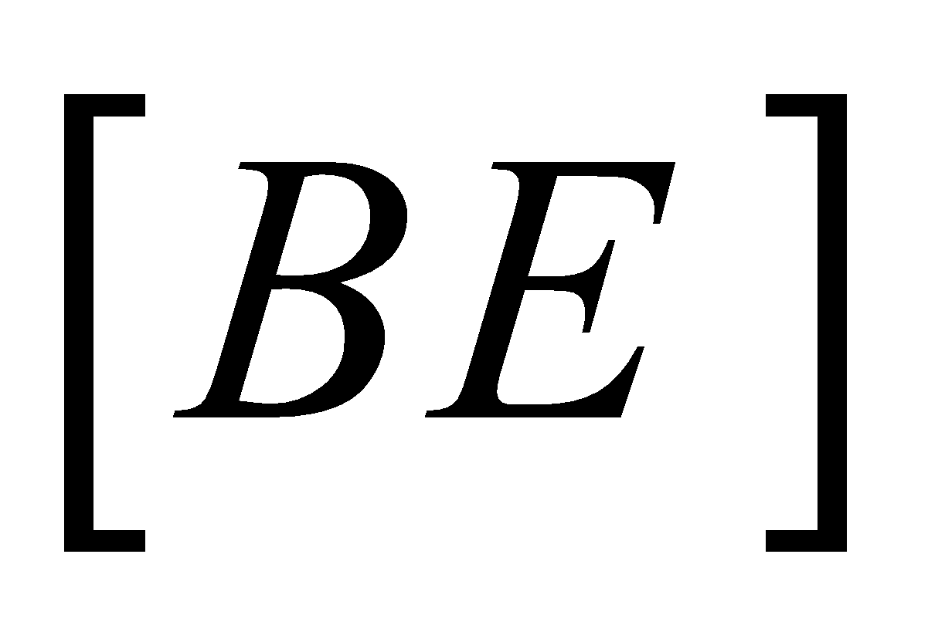 ,لتكن النقطة 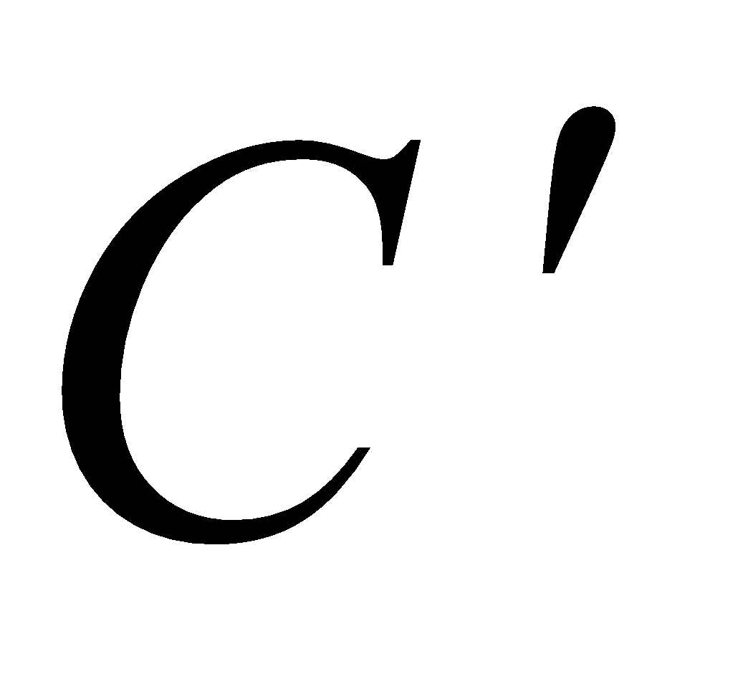 نظيرة النقطة بالنسبة إلى النقطة ,المستقيم 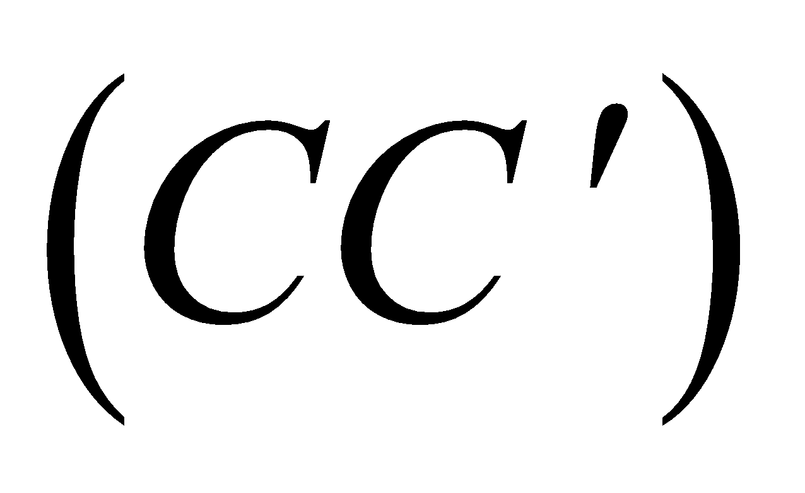 يقطع 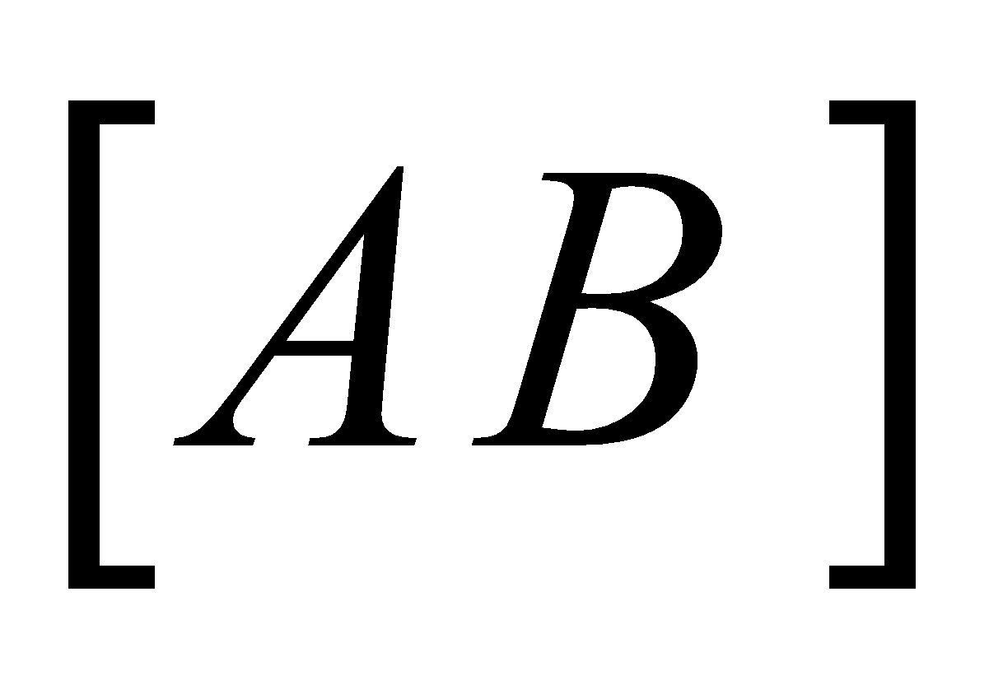 في 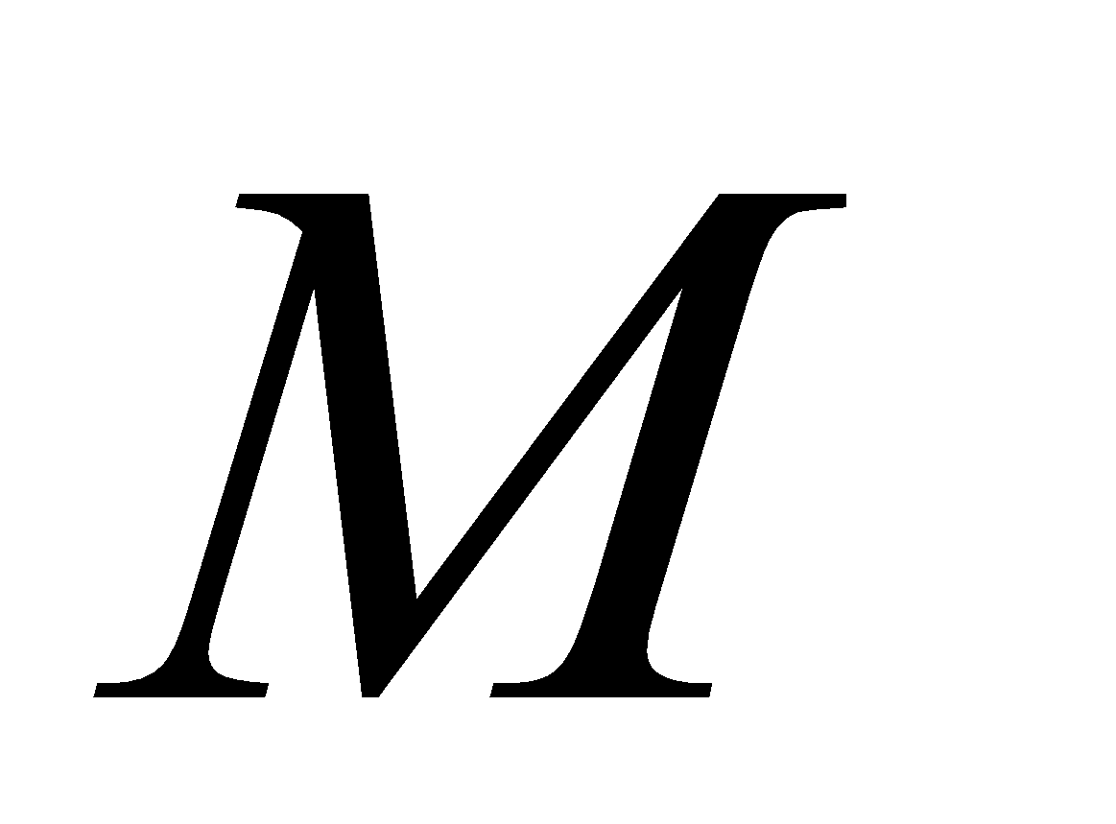 .  1. بين أن الرباعي 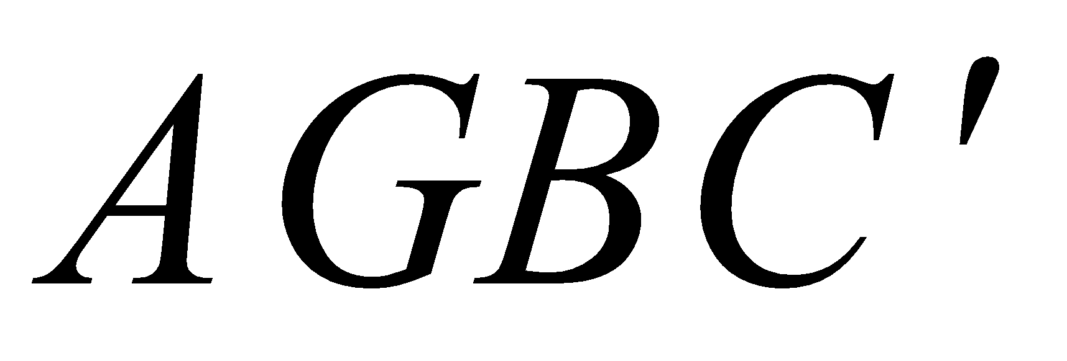 متوازي أضلاع.  2.استنتج أن: منتصف بطريقتين مختلفتين.  3.بين أن :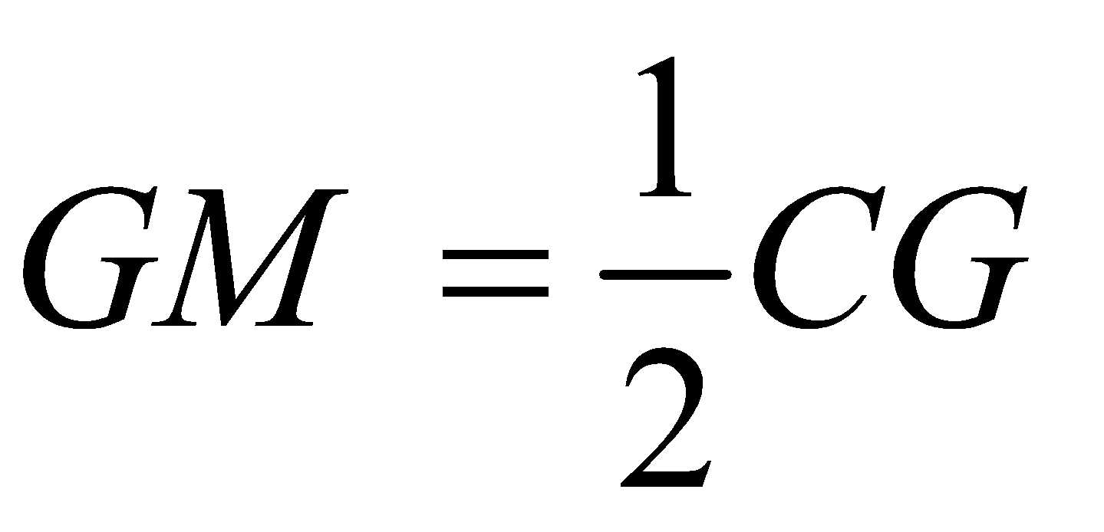.  التمرين 07:  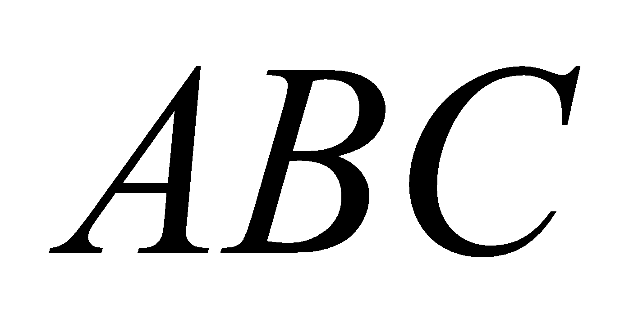 مثلث. النقطة 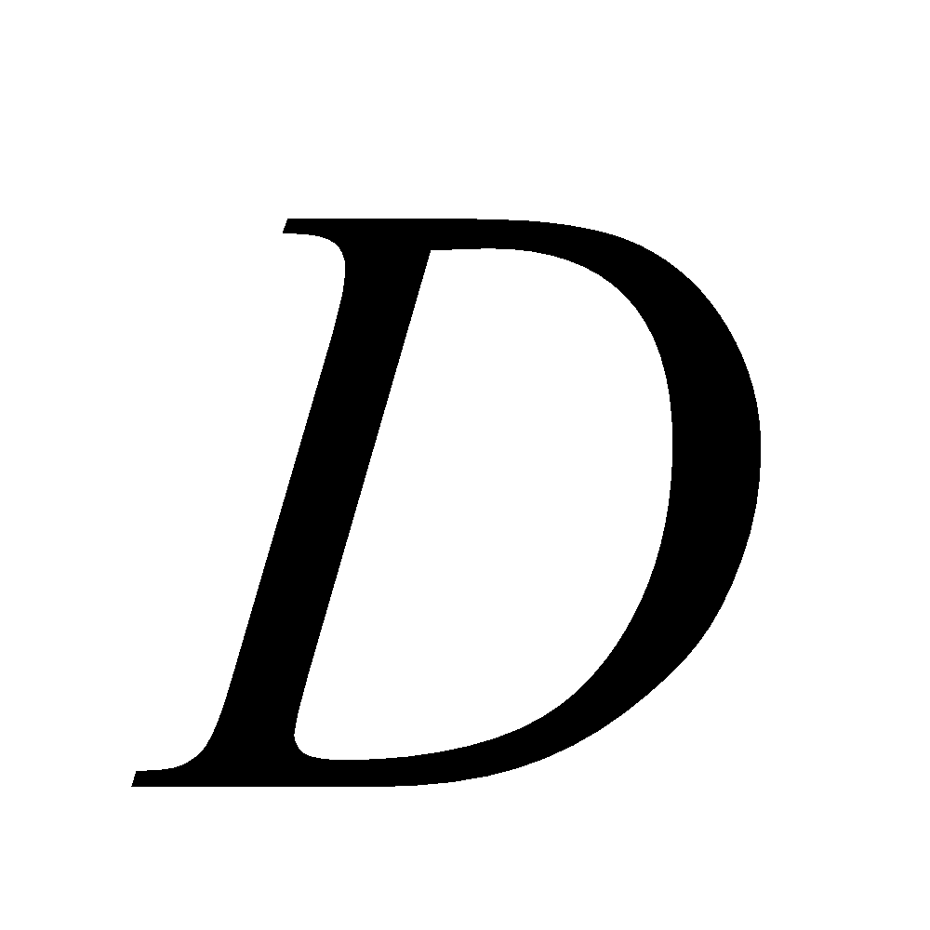 منتصف 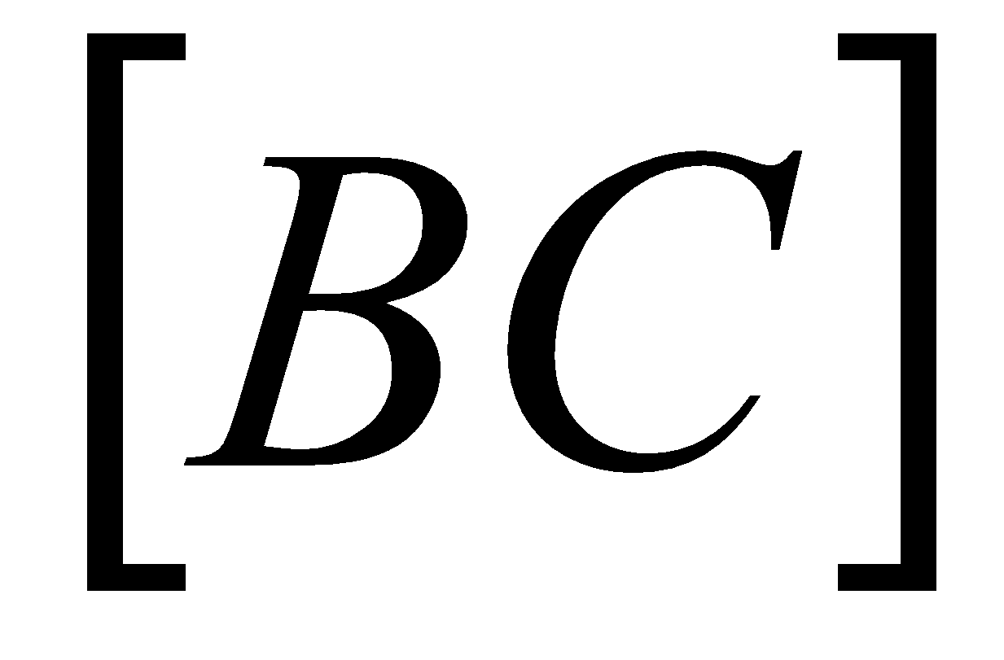 ، والنقطة 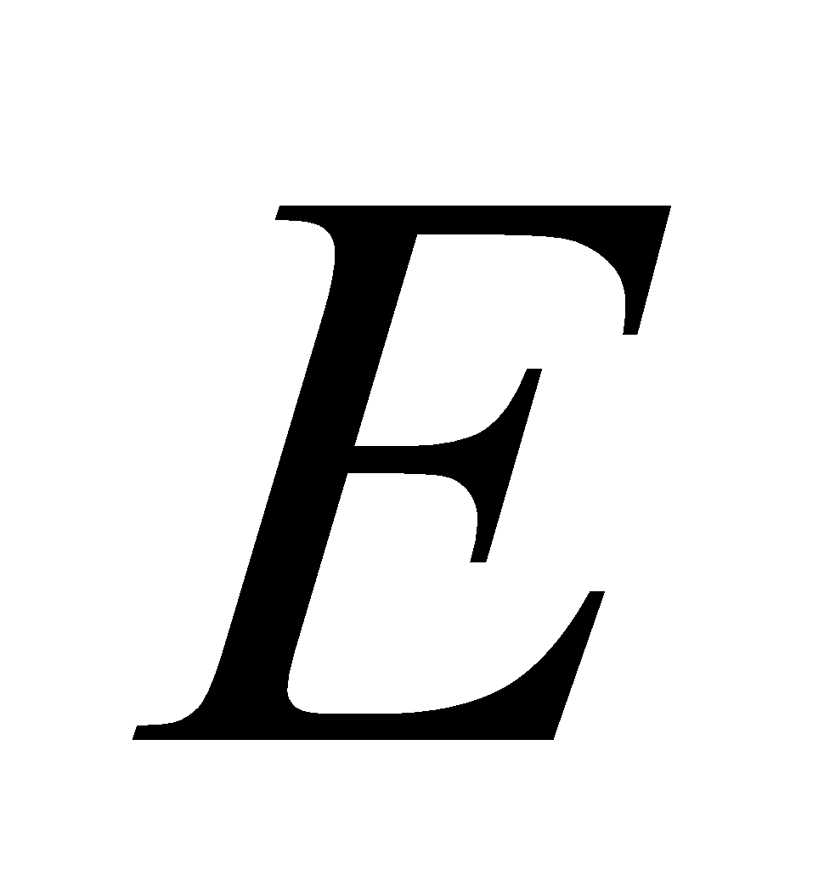 منتصف 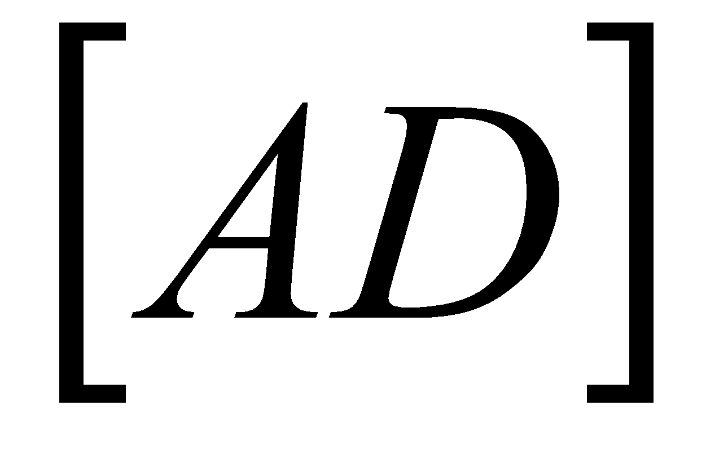، و نقطة من 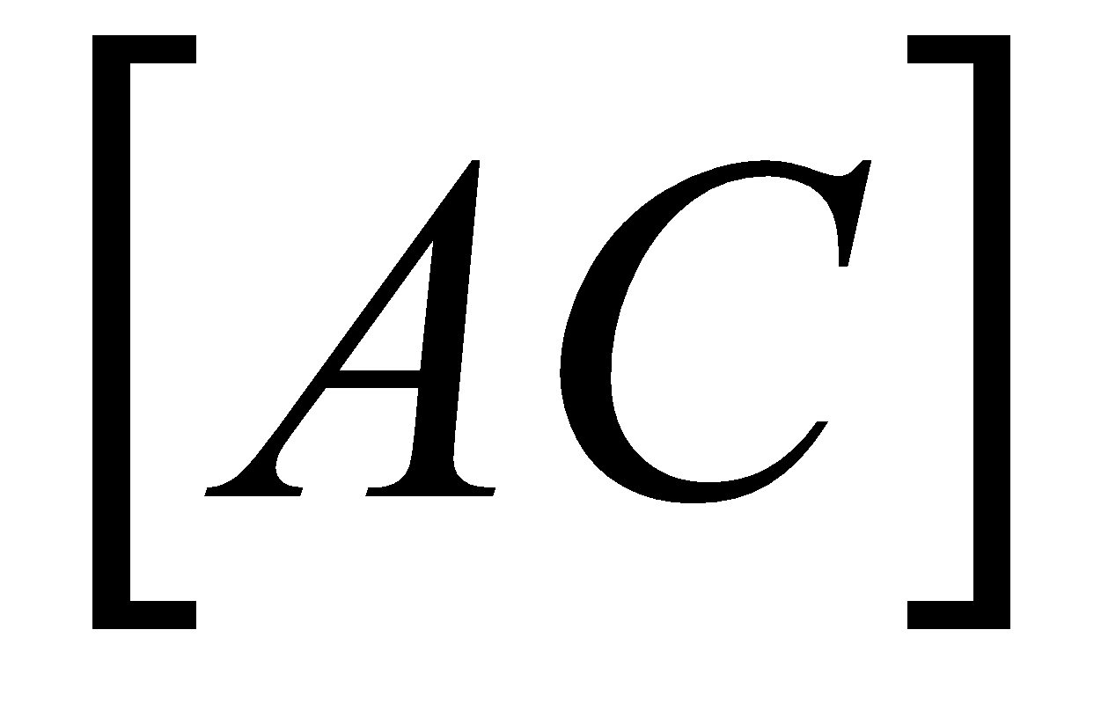 حيث: 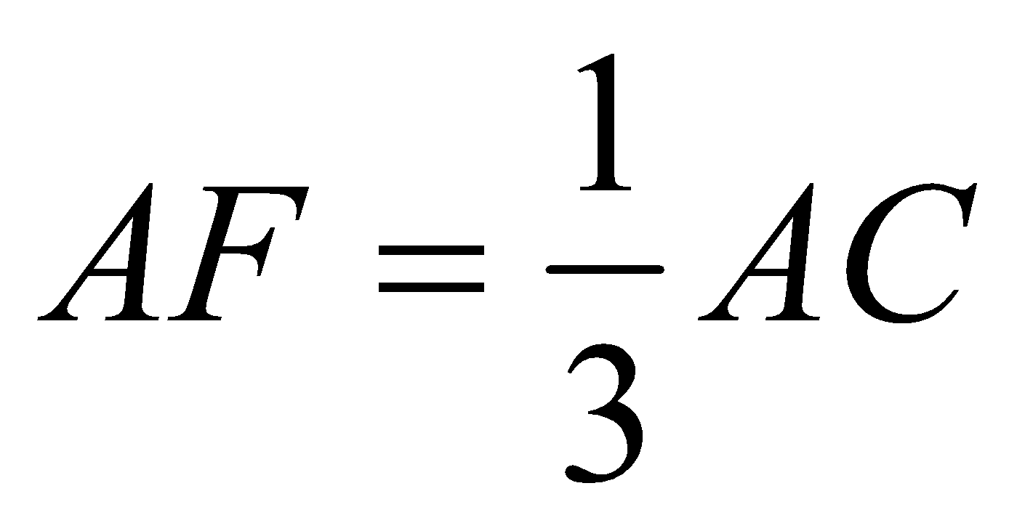  - بين أن النقط 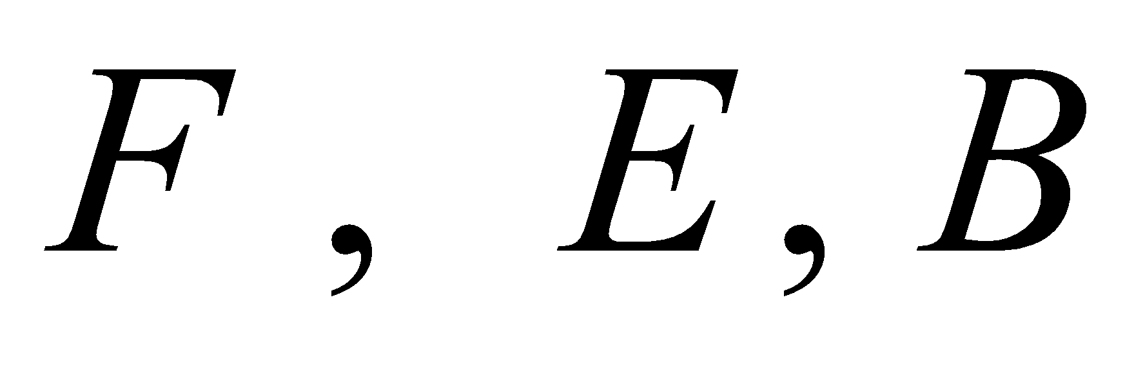 في استقامية.  (إرشاد: يمكن تسمية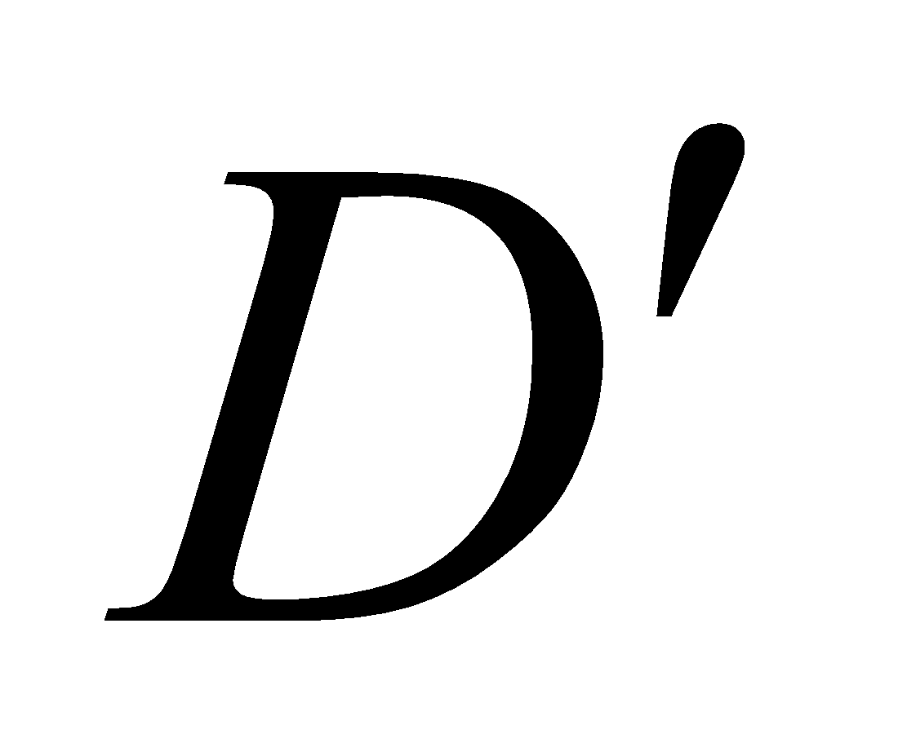 منتصف  واستعمال مبرهنة مستقيم المنتصفين في مثلث)  - بين أن: .  التمرين 10:  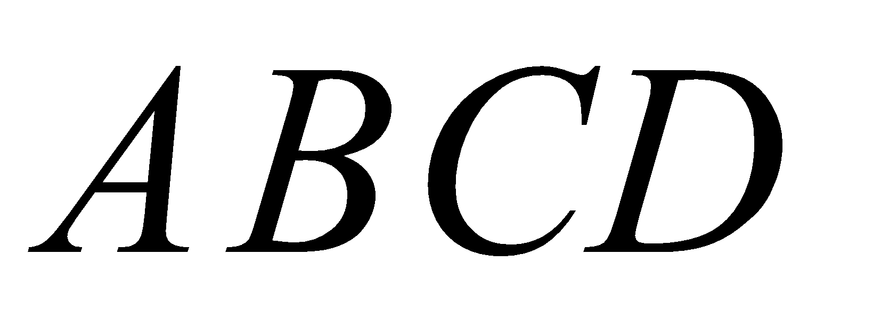مربع مركزه النقطة , 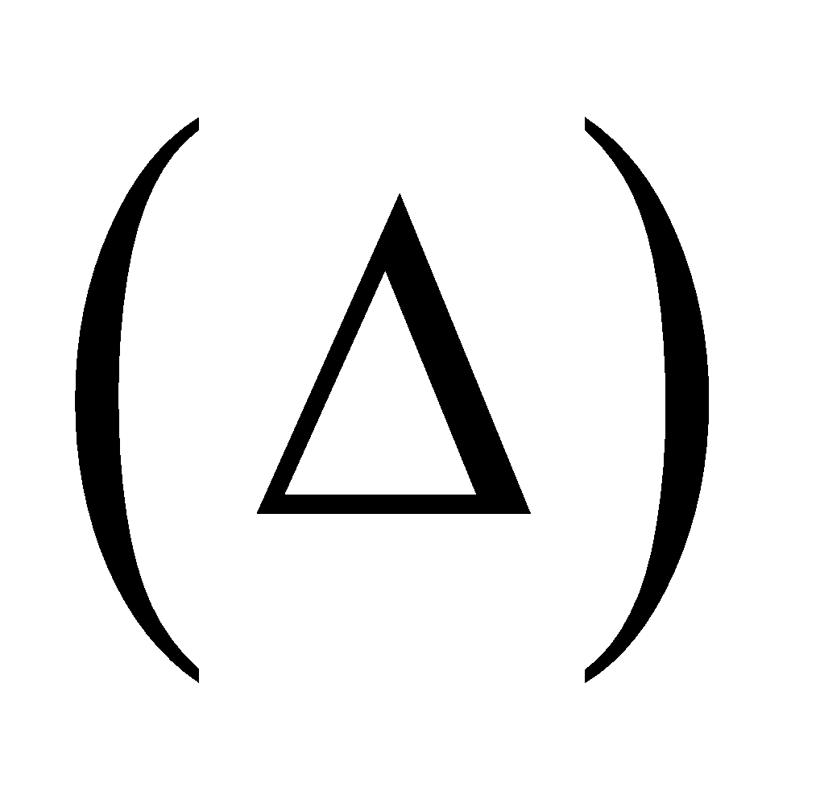 يوازي المستقيم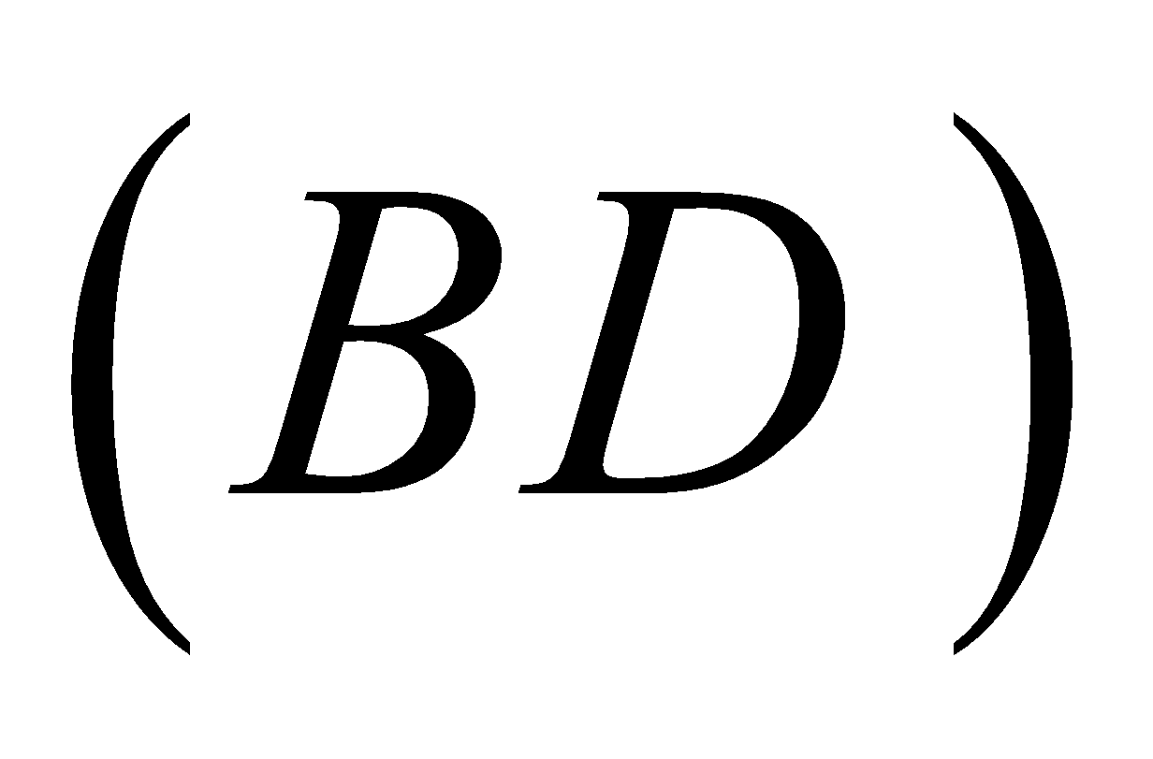 ويقطع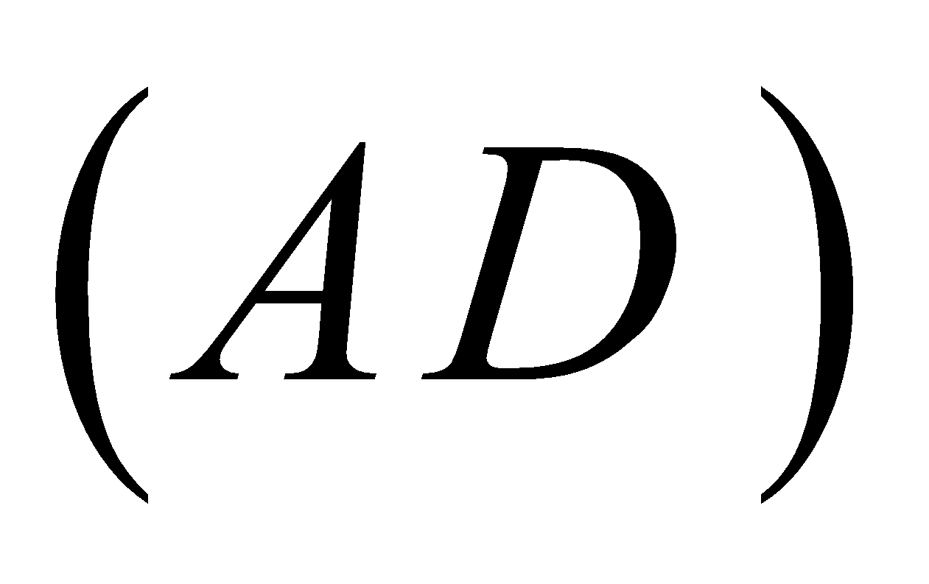 في و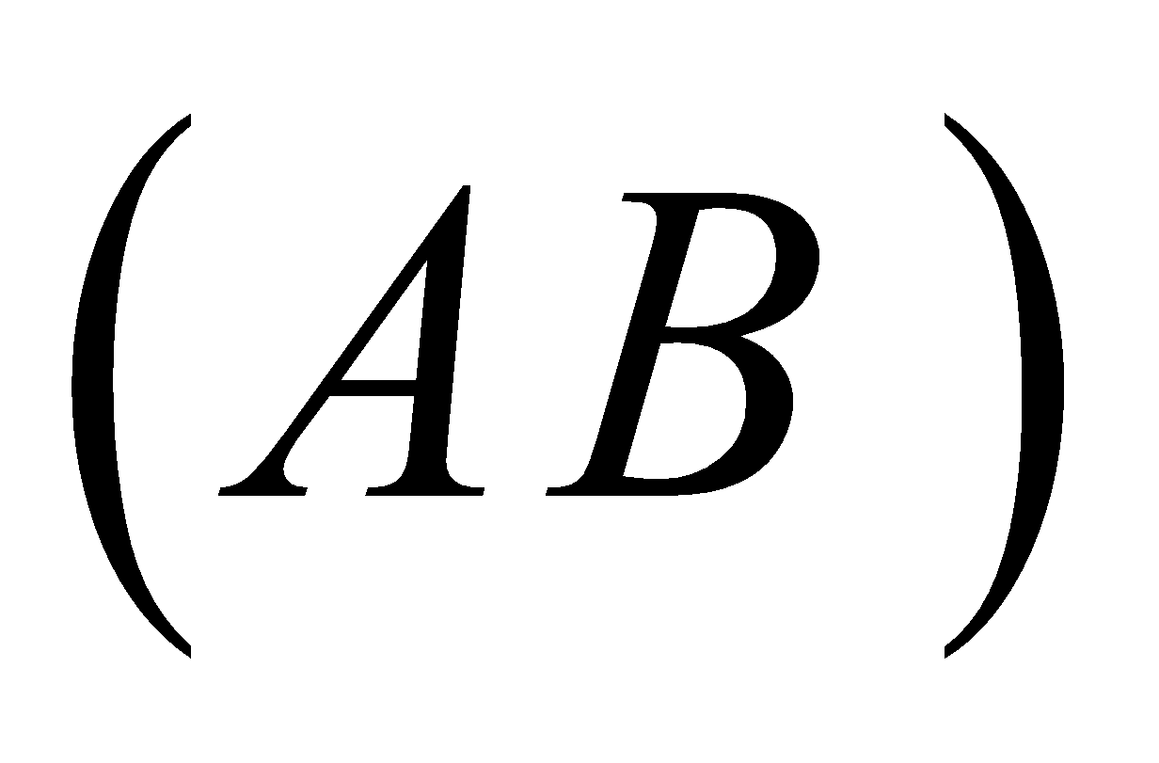 في , نعتبر الدوران الذي مركزه النقطة وزاويته ) 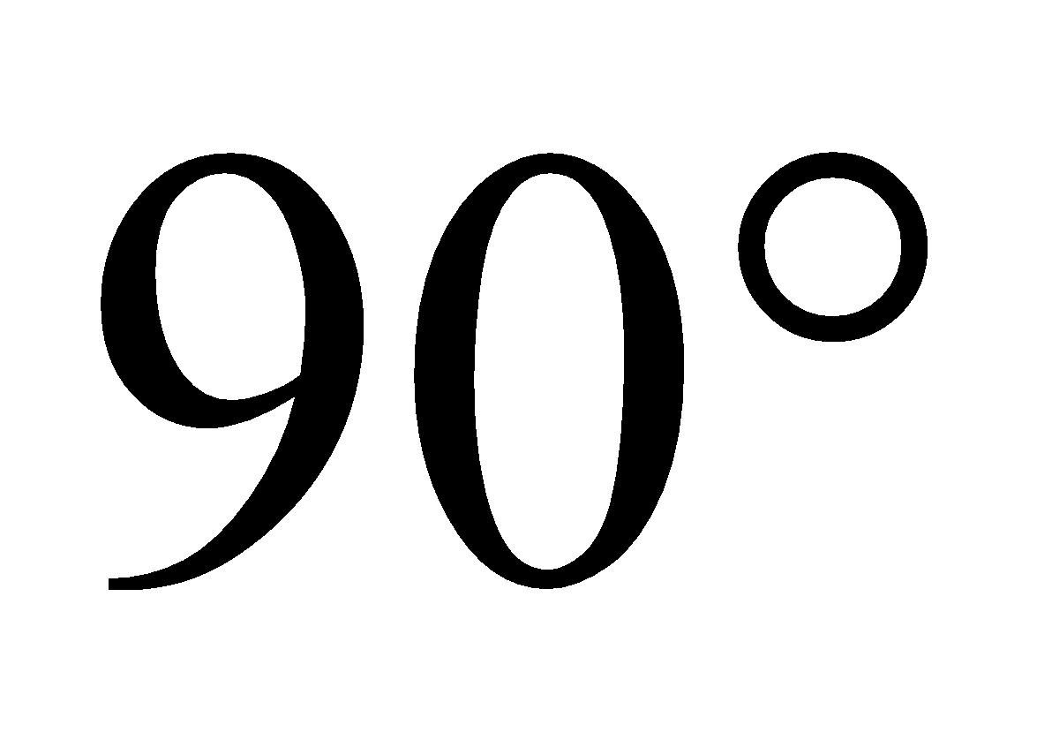 في الاتجاه غير المباشر ( و النقطتين و صورتي النقطتيــــــــــن و على التوالي .  - أرسم الشكل.  - بين أن :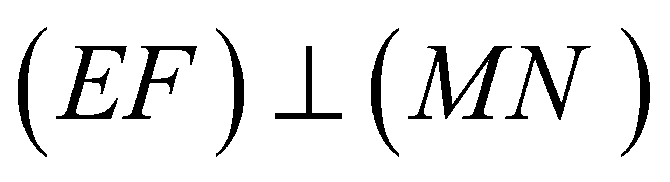 .  - بين أن: .  - بين اأن: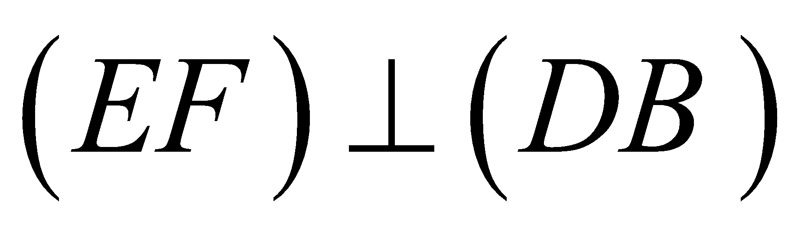 .  التمرين 11:  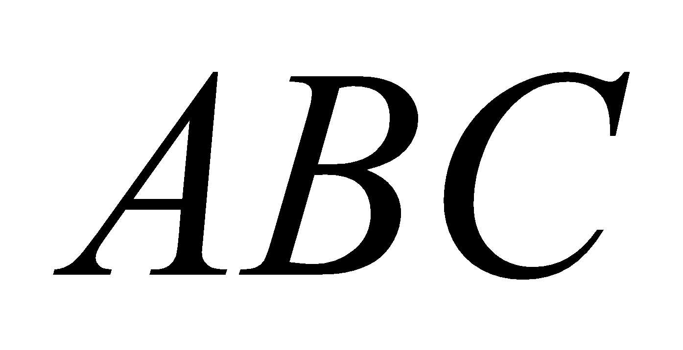 مثلث متساوي الساقين رأسه الأساسي 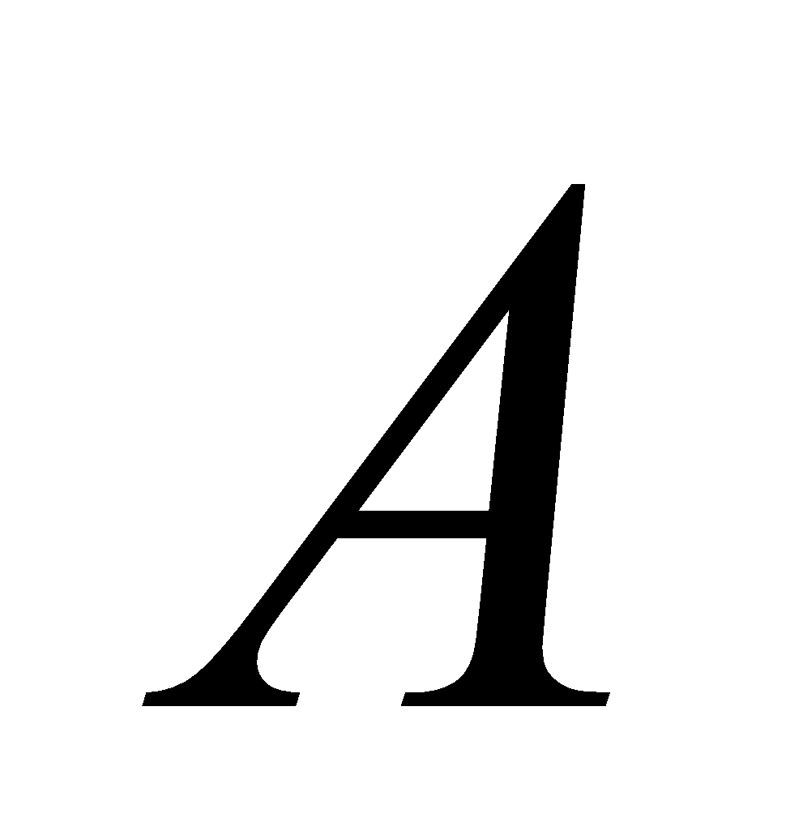 و 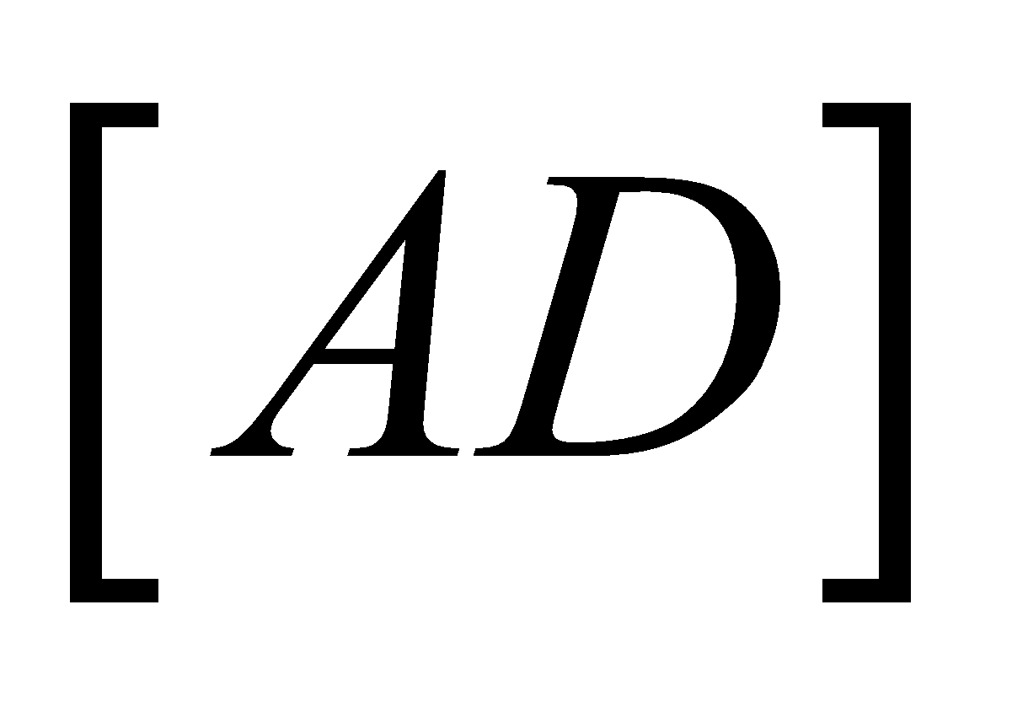 الارتفاع المتعلق بالضلع 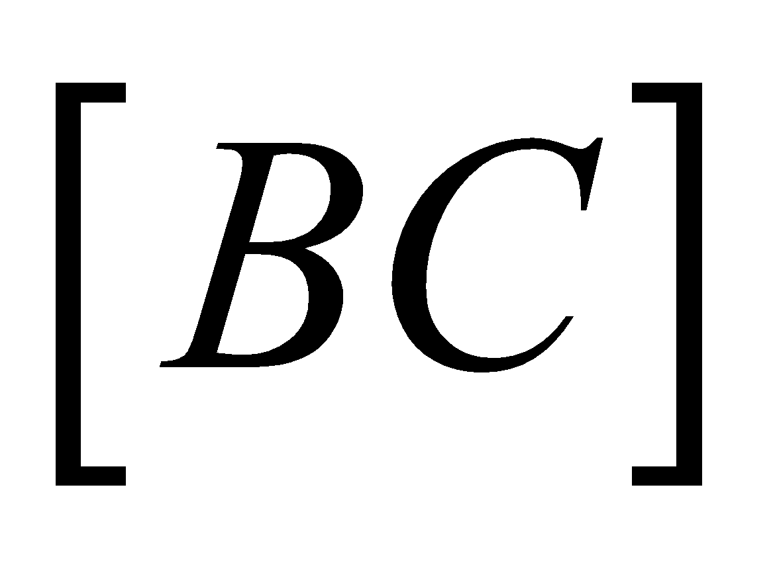 حيث 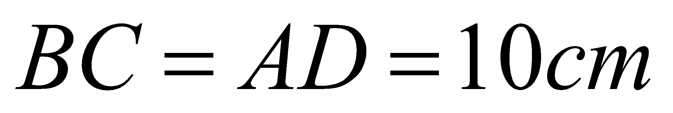  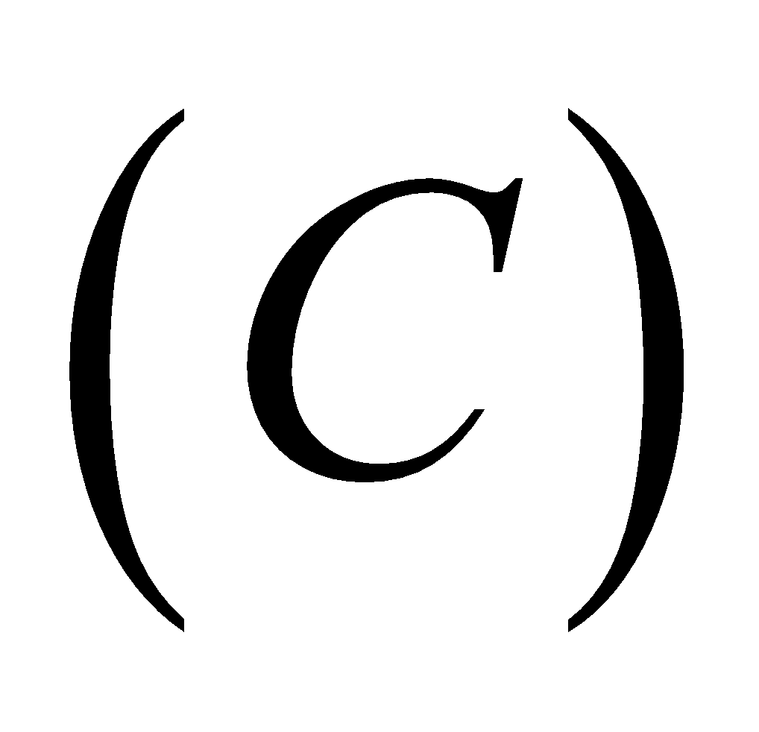 الدائرة ذات القطر تقطع الضلعين 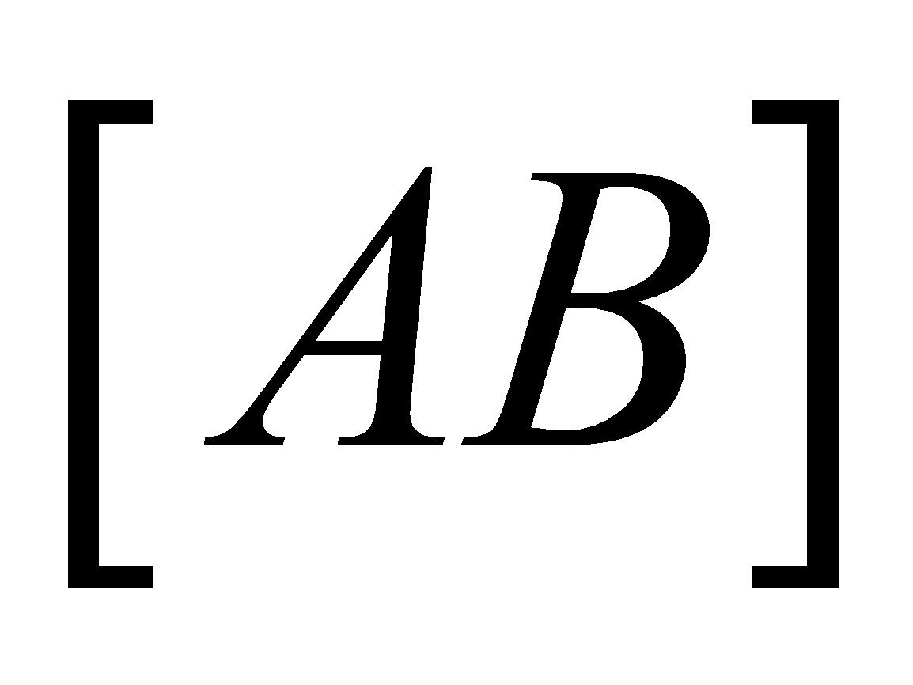 و 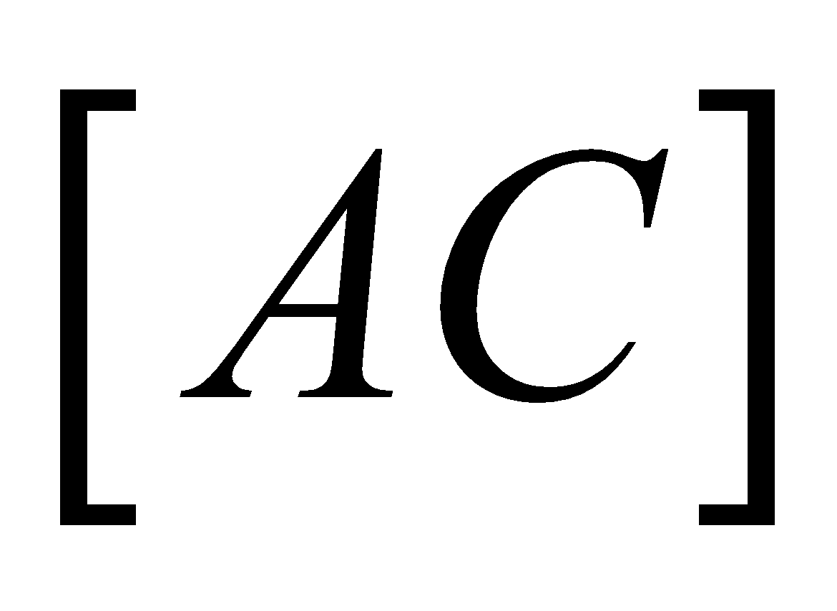 في النقطتين و على الترتيب.  1.أنشئ الشكل  - أ- أوجد قيس الزاوية  ؟ ماهي طبيعة المثلثين 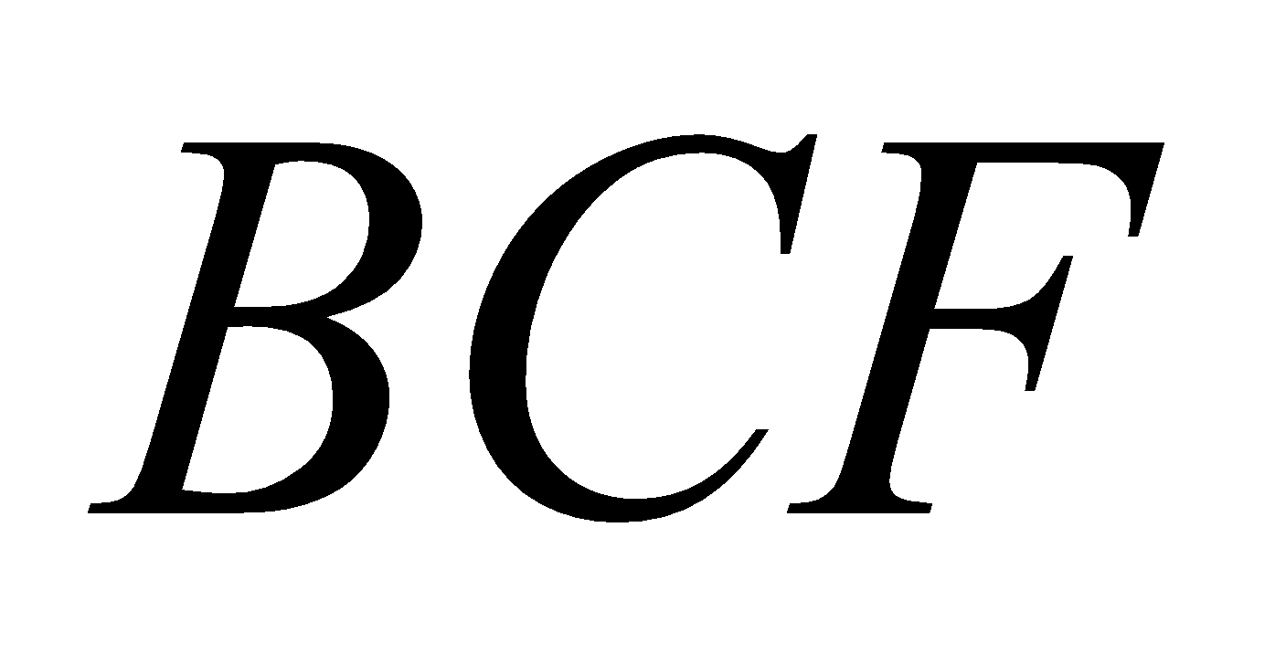 و 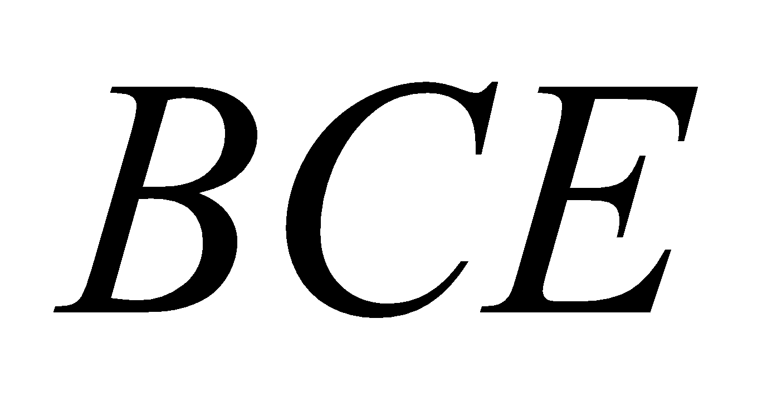؟  ب-بين ان المثلثين و متقايسان.  - أ- بين ان: 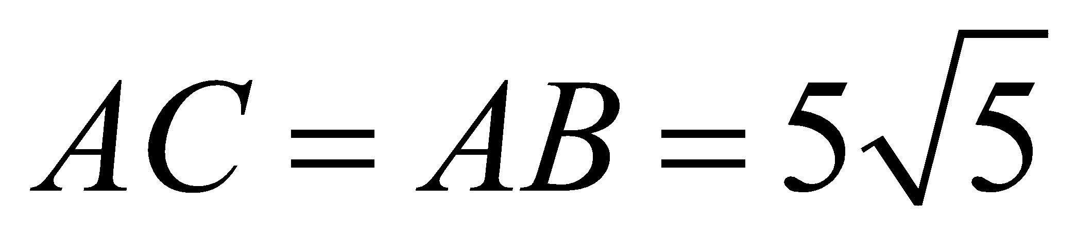  ب-أحسب مساحة المثلث ثم عبر عن هذه المساحة بطريقة أخرى.  ج-استنتج ان: 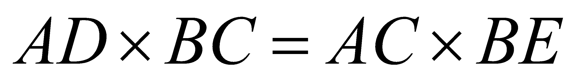 ثم أحسب 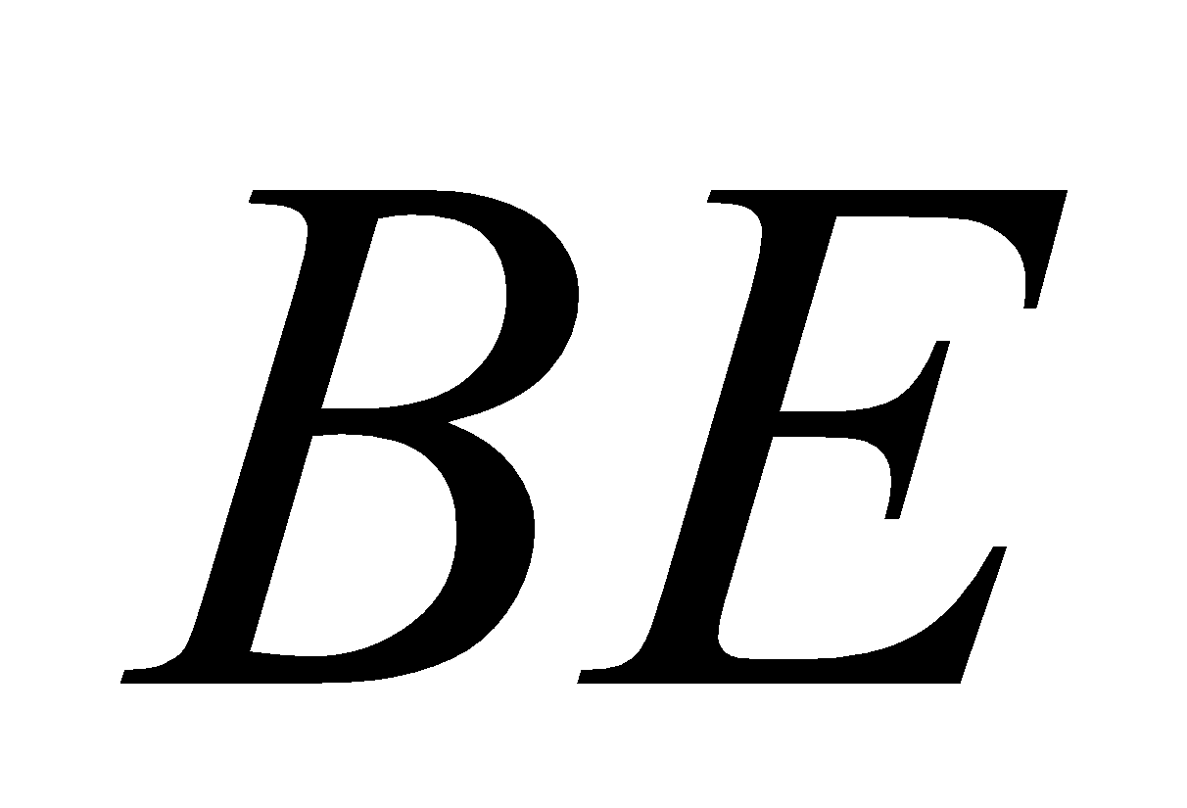 و 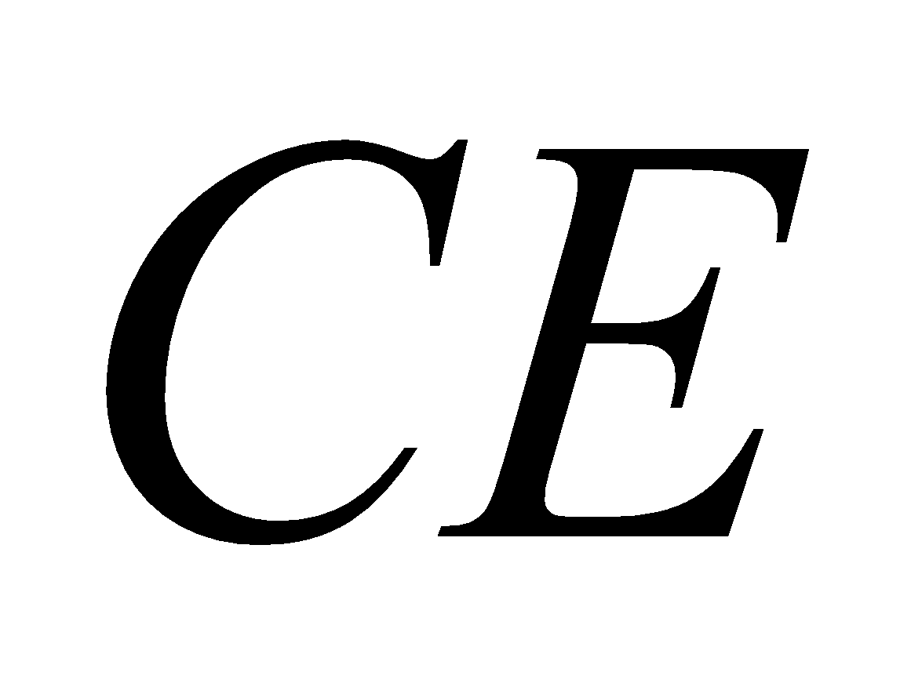.  - أثبت ان المثلثين 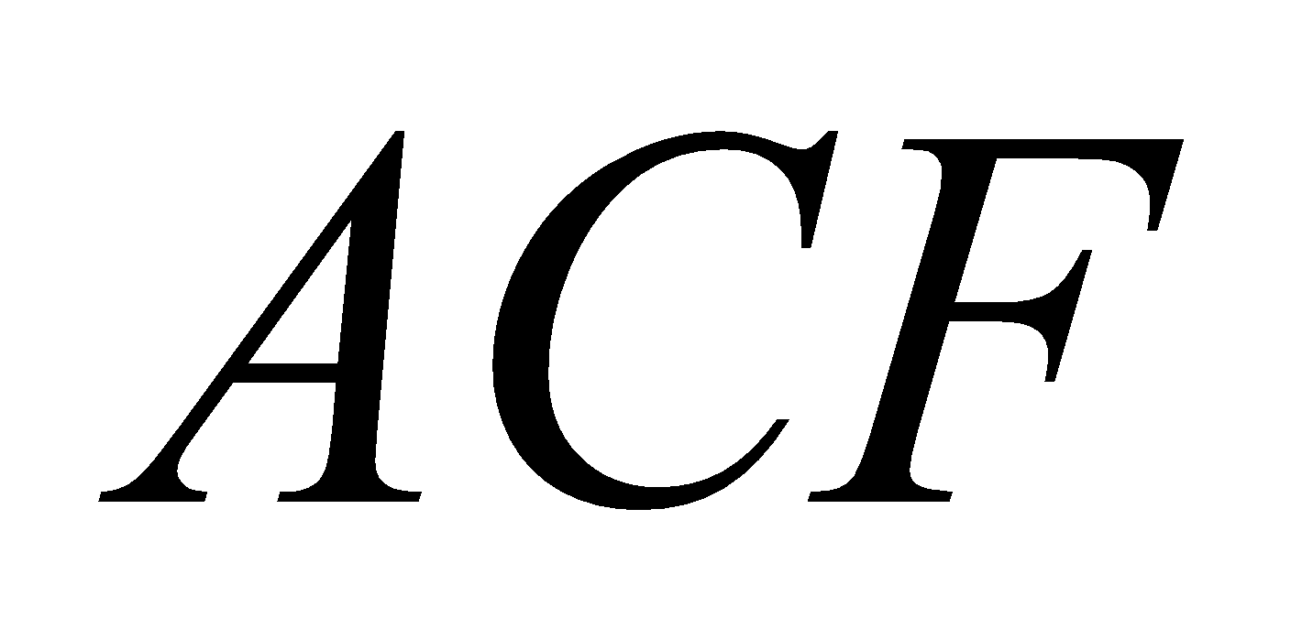 و 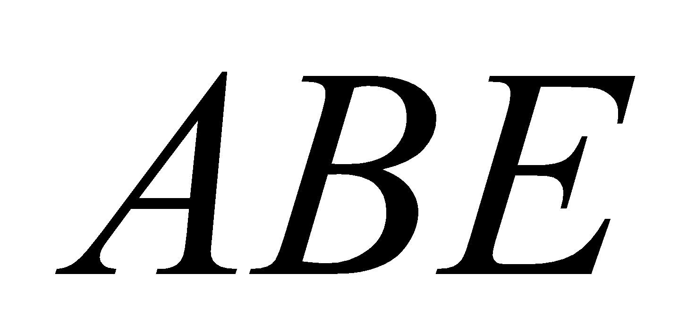 متقايسان.  - أ- أنشئ النقطة 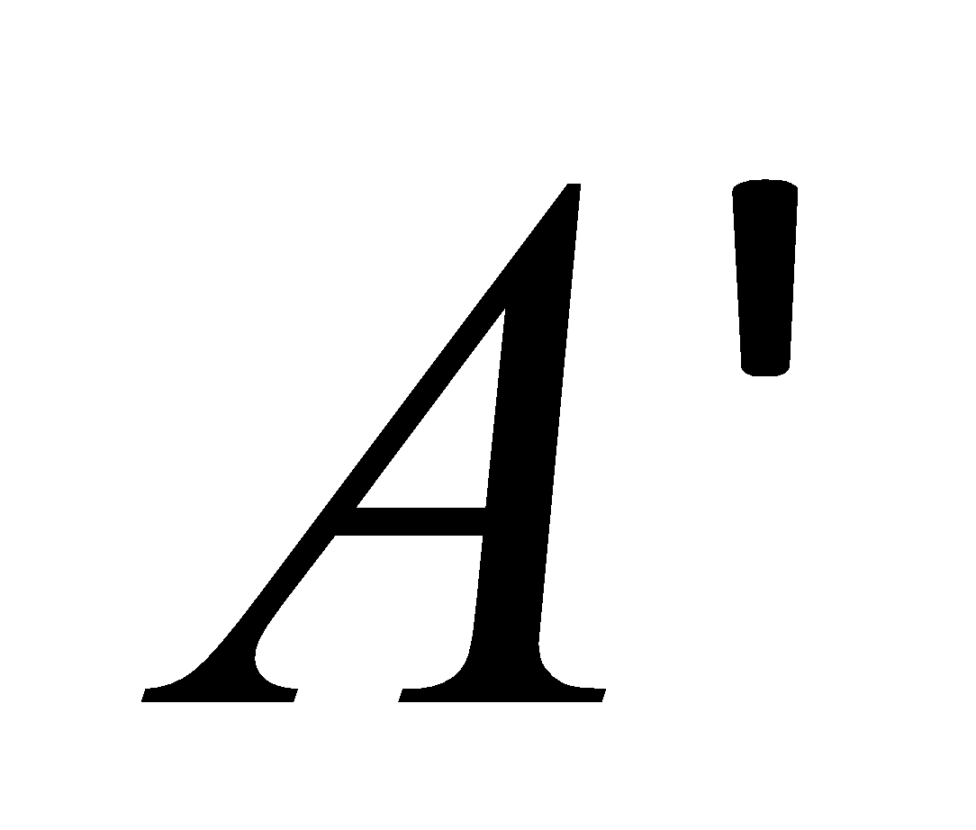 صورة النقطة بالانسحاب الذي شعاعه   ب-ماهي طبيعة الرباعي 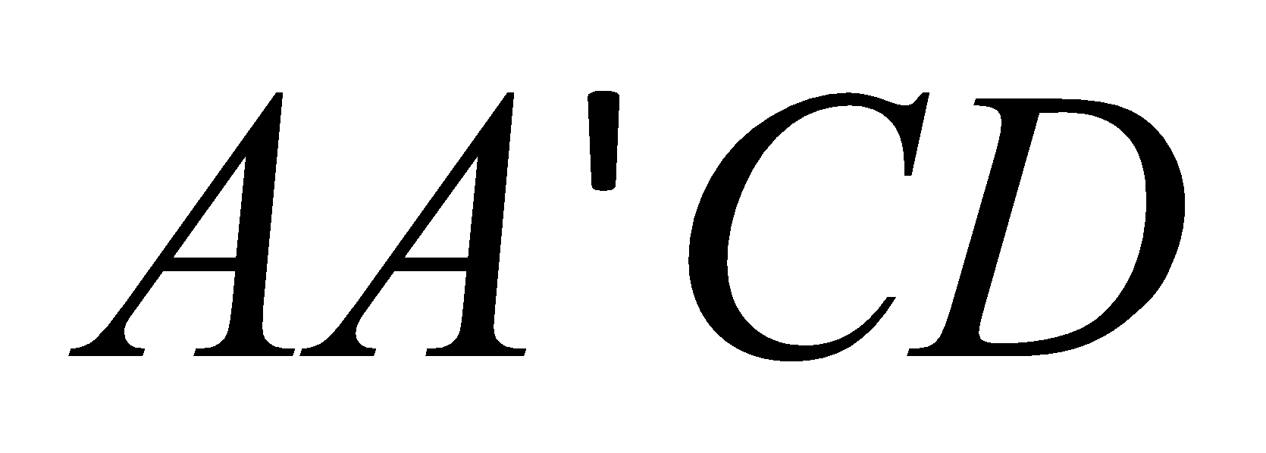؟  ج-حدد مركز وزاوية الدوران الذي يحول 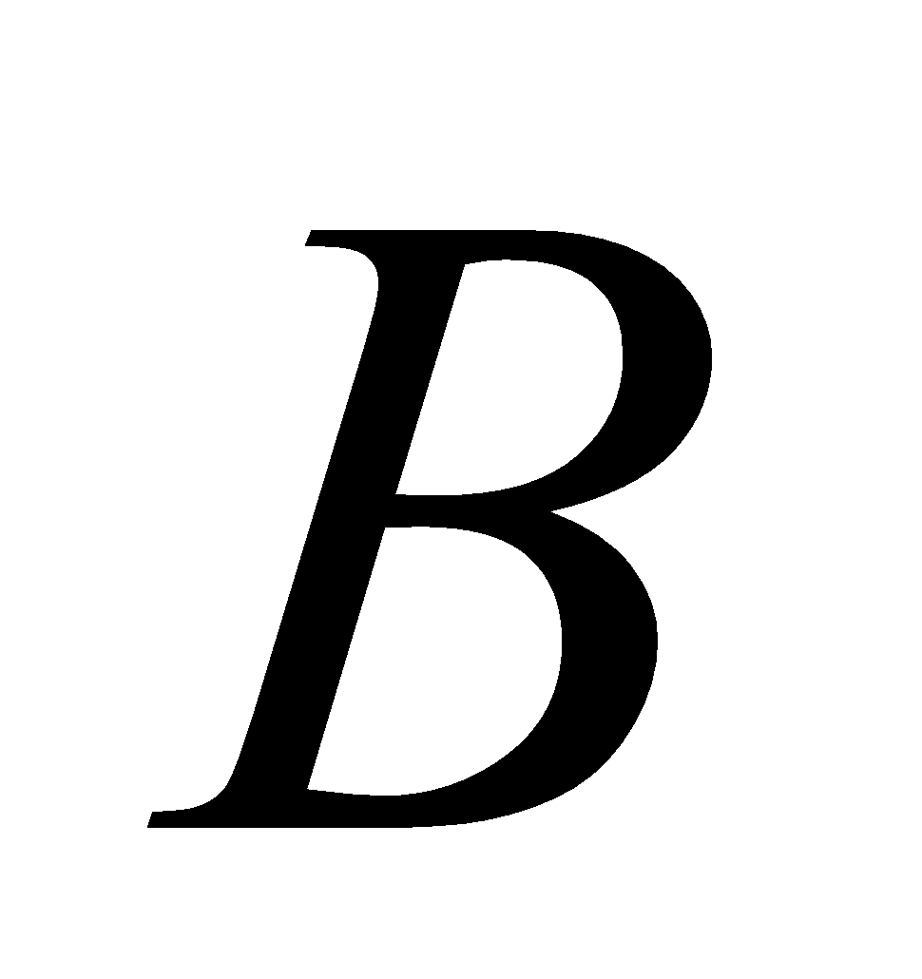 إلى  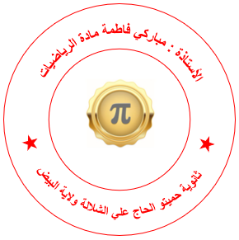
  نوع المستقيم | ارتفاع | عمود | متوسط | منصف | محور
  المستقيم 